**BÁO CÁO LAB 03: CI/CD TRONG DEVOPS**

1612599: Nguyễn Việt Tân

LƯU Ý LINK REPO, IMAGES VÀ VIDEO DEMO ĐƯỢC LƯU Ở FILE LINK.TXT

PHẦN 1: CÀI ĐẶT CÁC CÔNG CỤ CẦN THIẾT

*\*Cài đặt docker : (được lấy từ bài tập ảo hoá bằng docker)*

**I > Cài đặt docker:**

* Dành cho hdh sử dụng unix: cài đặt dựa theo hướng dẫn ở trang: <https://docs.docker.com/engine/install/>
* Đối với hệ điều hành window trước khi cài đặt ta cần phải:
  + 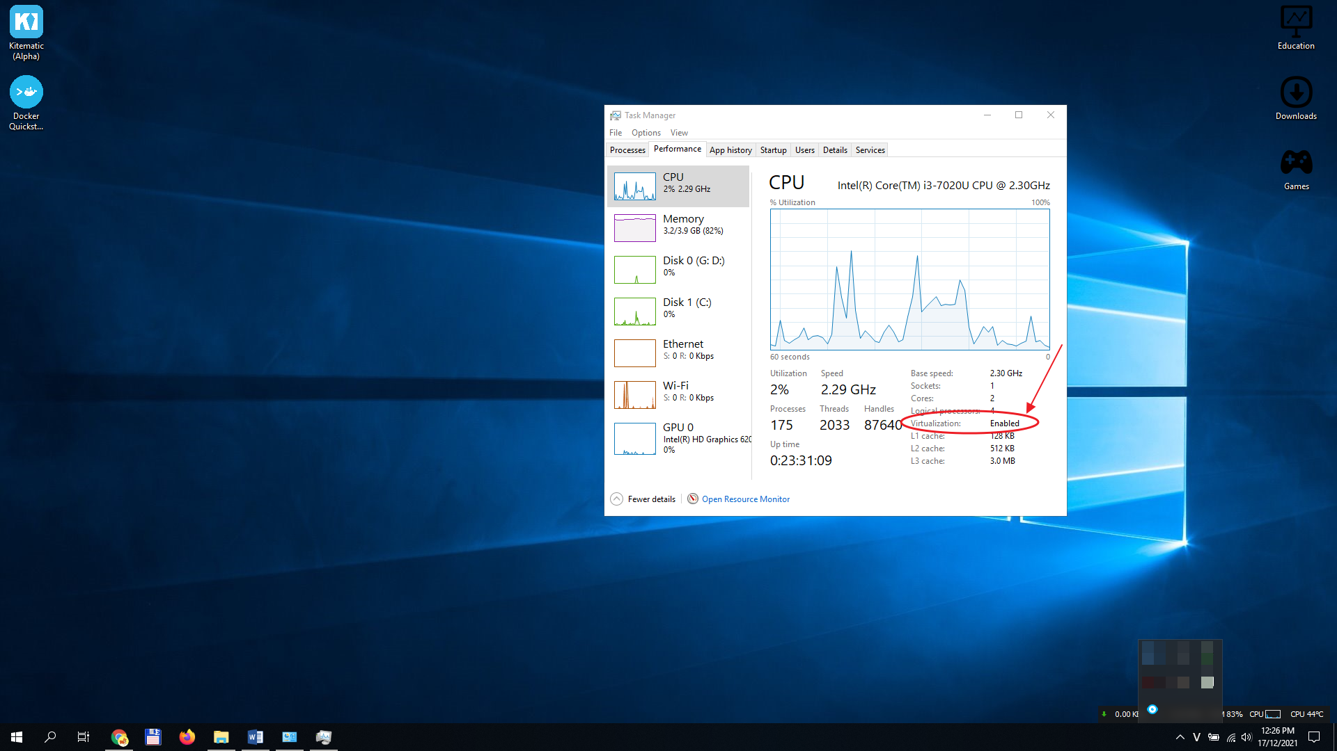Bật tính năng Virtulization trên máy
* Nếu sử dụng hđh window phiên bản thấp hơn window 10: thì ta sẽ phải cài đặt docker bằng docker toolbox.
* Nếu sử dụng window 10 thì ta cài đặt docker thẳng bằng file exe download trên trang của họ.
* Nếu install bằng docker toolbox thì sau khi hoàn tất quá trình cài đặt thì ta sẽ được 2 file trên desk top như hình dưới.

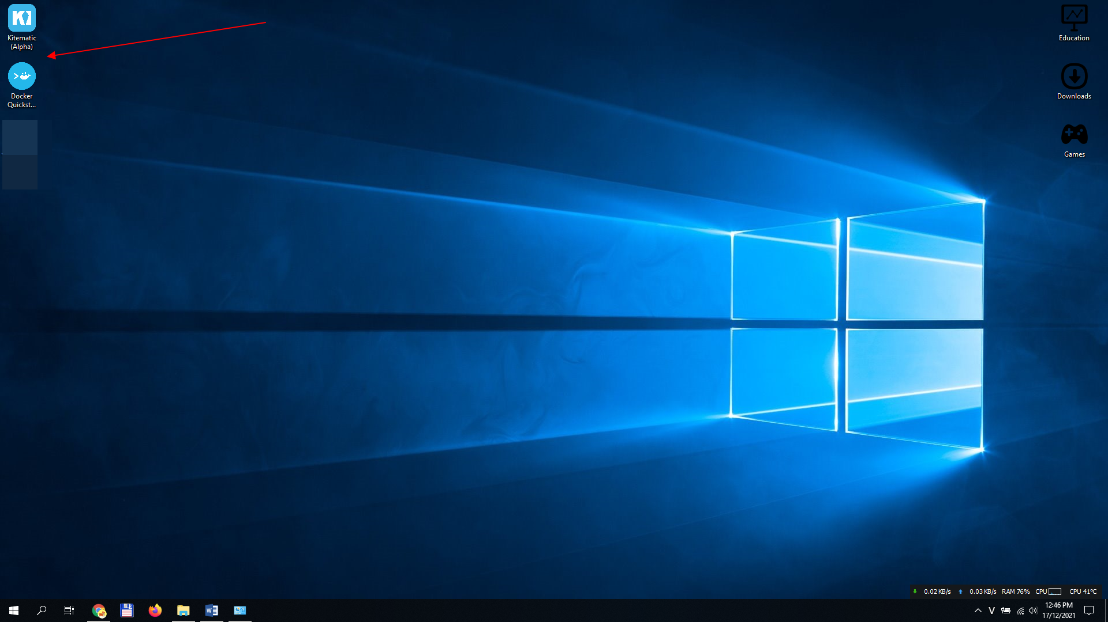

* 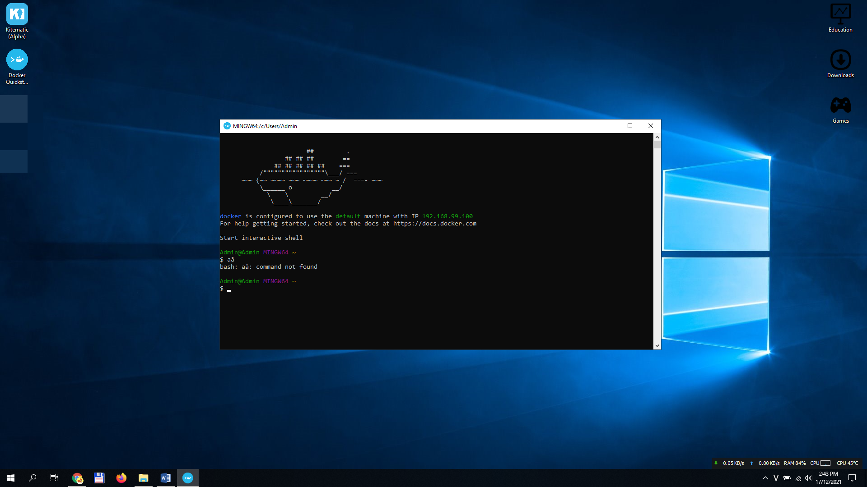Sau khi đã có 2 file trên ta click vào DockerQuickStartTerminal. Khi cài đặt lần đầu ta nhấn enter và chờ để docker tự cấu hình. Sau khi đã cấu hình hoàn tất ta được terminal như sau:
* 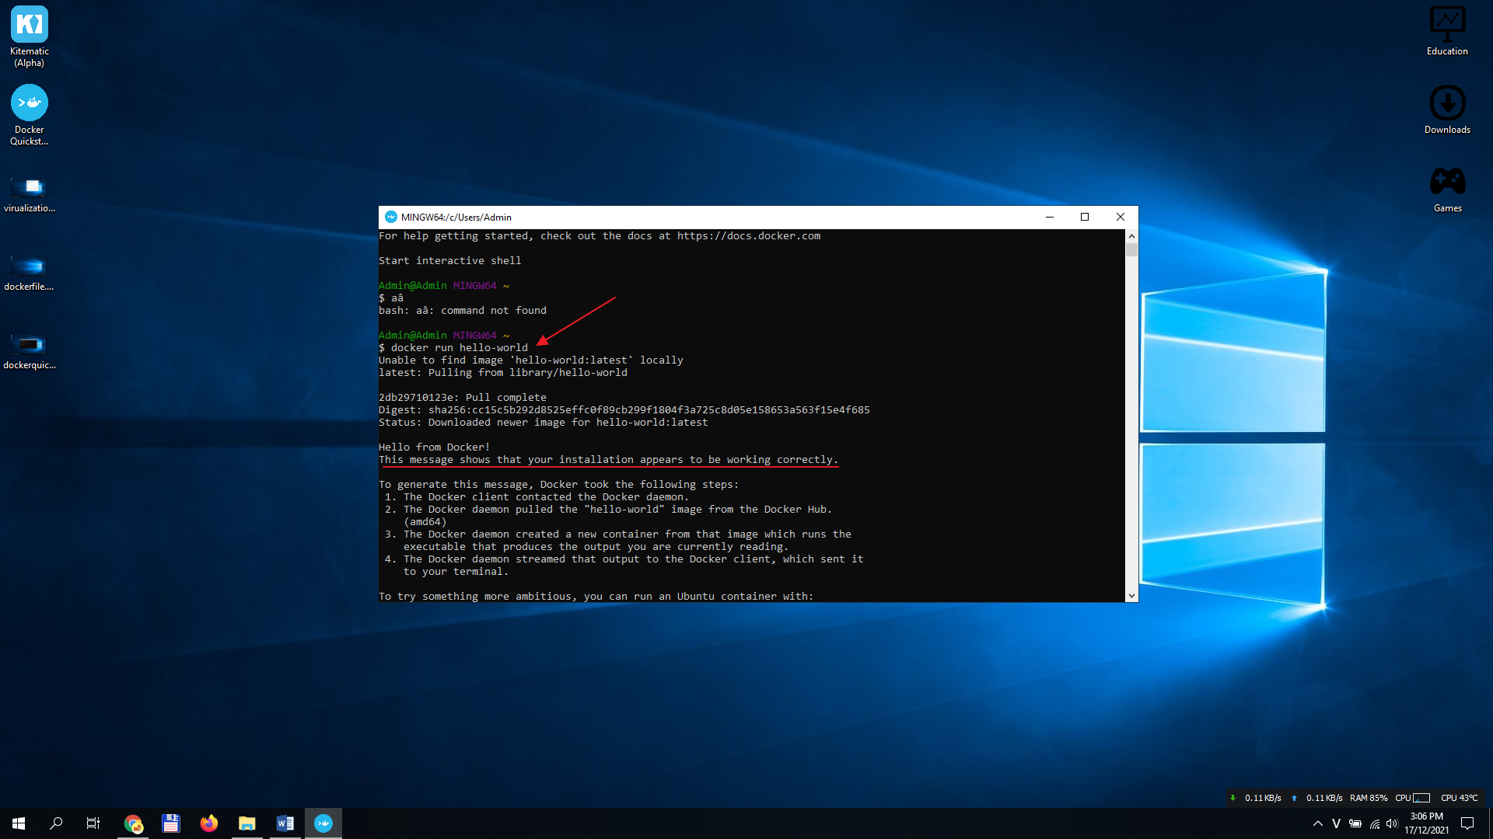Test docker bằng cách gõ lệnh docker run hello-world. Nếu docker đã được cài đặt thành công trên máy thì sẽ hiện ra kết quả sau:
* **Cài docker Desktop thông qua file install.**
* 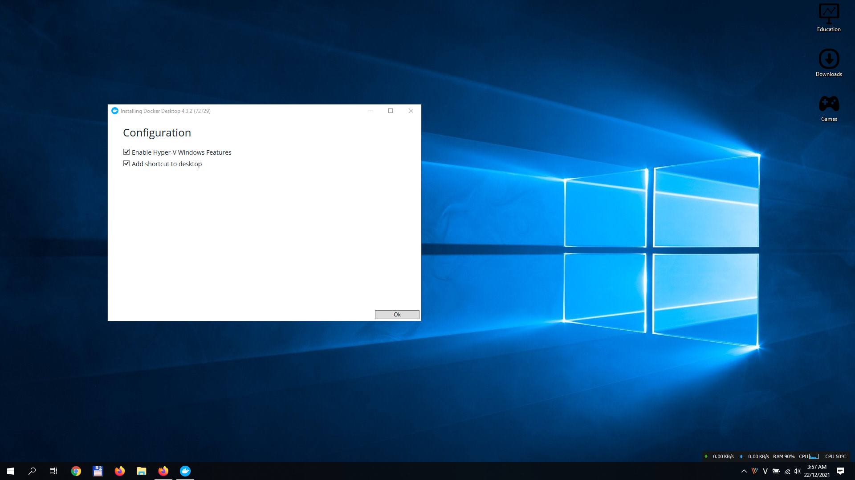Sau khi tải file .exe từ web docker. Ta execute file này được window sau:

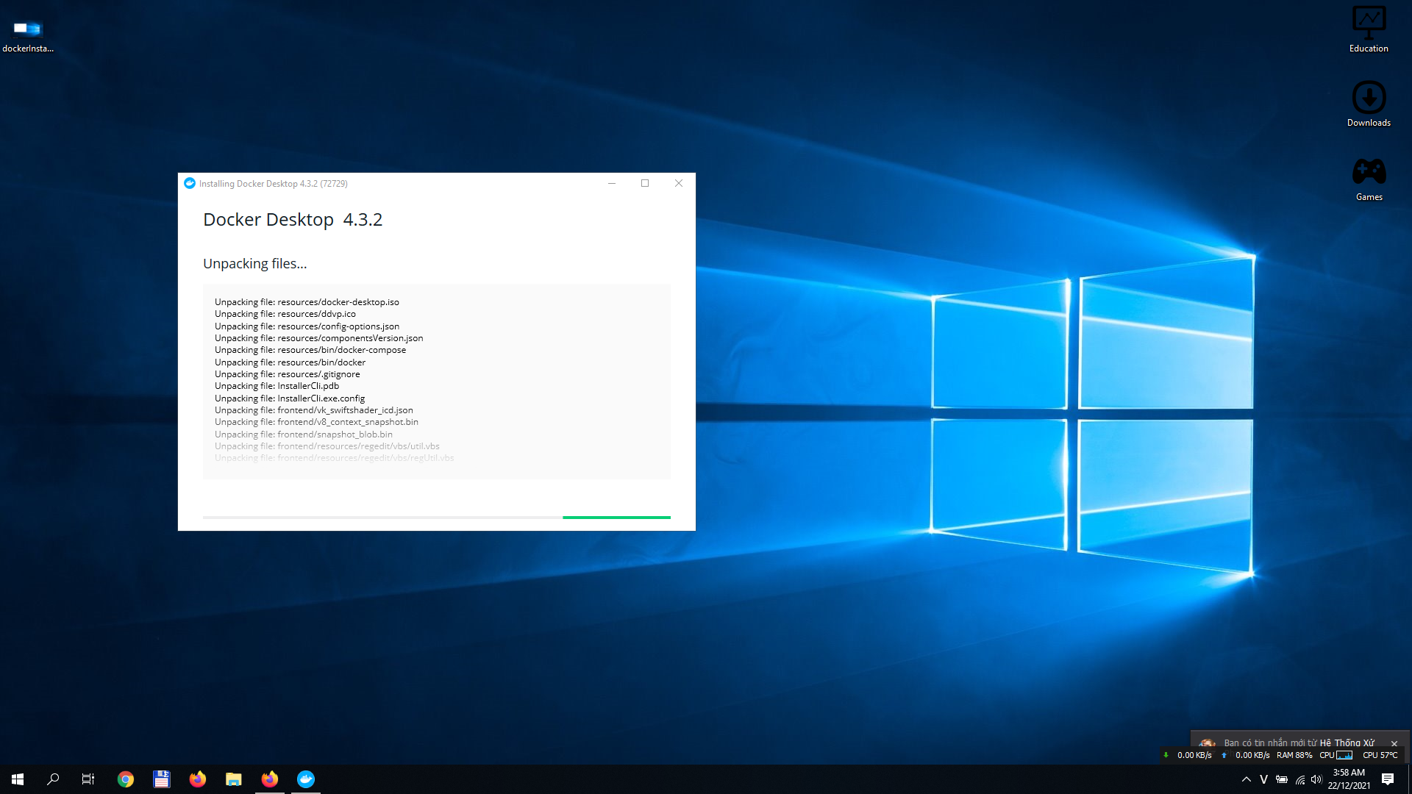Sau khi chọn các configuration xong ta nhấn ok và chờ cho docker tự động cài đặt:

**VẬY LÀ TA ĐÃ CÀI ĐẶT THÀNH CÔNG DOCKER CHO HỆ ĐIÈU HÀNH WINDOW 10 .**

☞CÀI ĐẶT GIT VÀO WINDOW 10

GIT: là công cụ kiểm soát phiên bản thường được dùng để quản lý dễ dàng các project liên quan đến lập trình. Git cho phép ta tạo ra một bản ghi những phiên bản code của project. Từ đó ta có thể nhanh chóng quay về phiên bản code cũ nếu có lỗi xảy ra cũng như có thể dễ dàng hợp tác với nhau do sử dụng code base chung.

Trong bài lab này nhóm sẽ sử dụng git hub là nơi chứa main repos và là server đại diện cho phần git

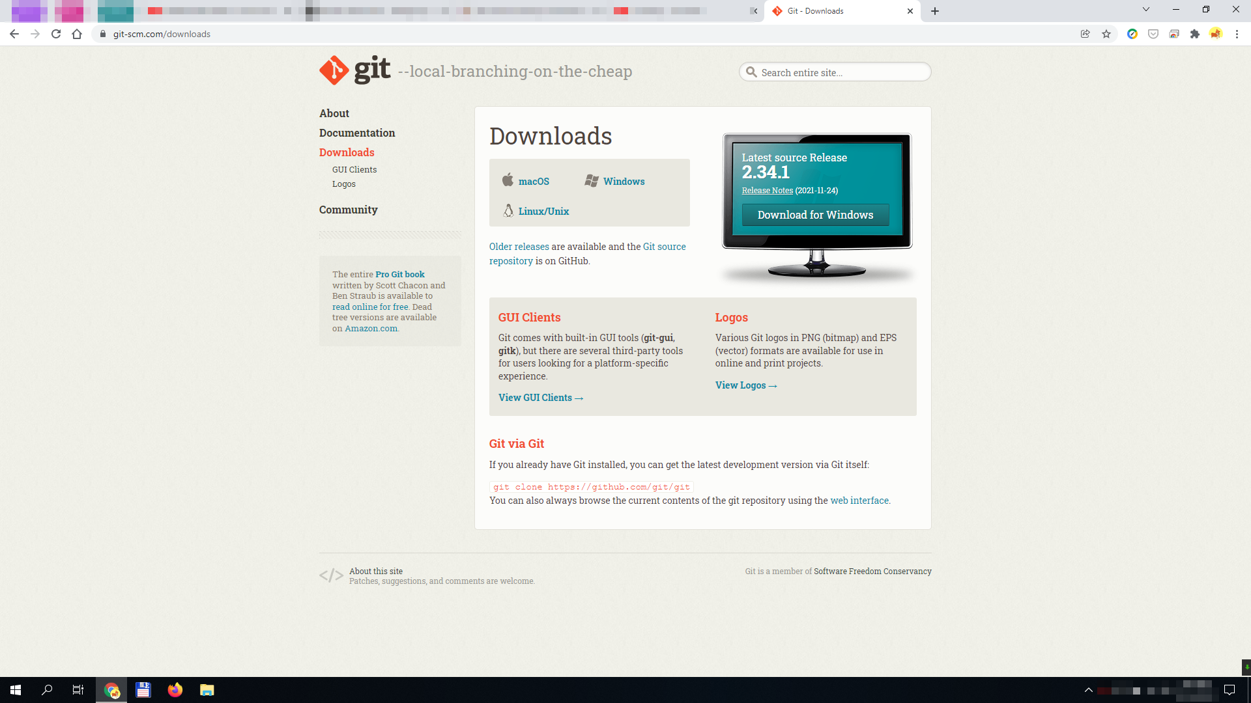Ta tải bản cài đặt msi của git dành cho window tại trang chủ của git:

Sau khi cài đặt git thành công cho win 10, ta kiểm tra bằng cách gõ lệnh git version:

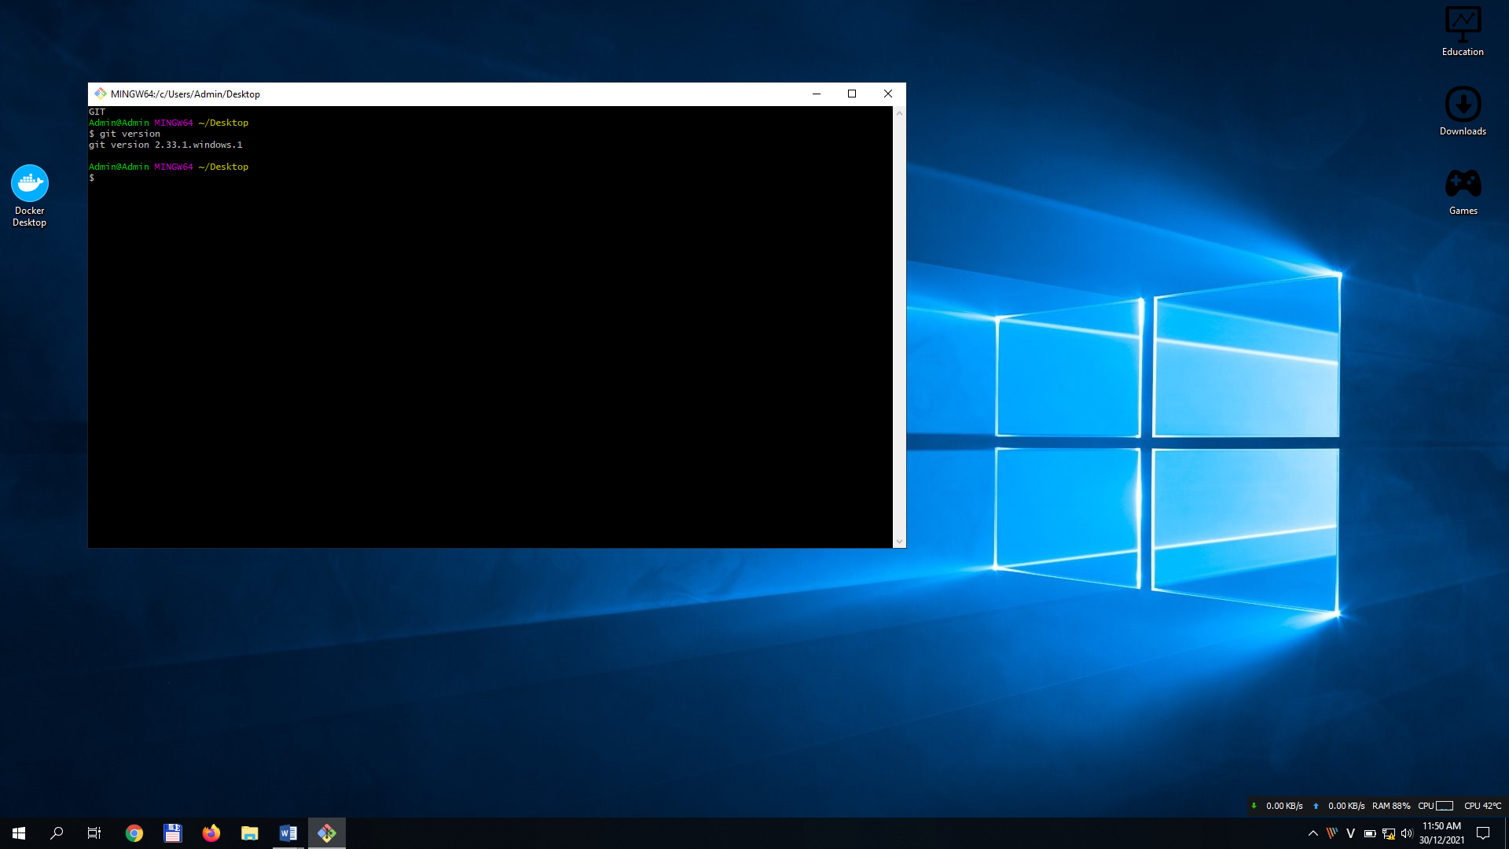

-Sau khi cài đặt Git thành công. Ta tiến hành đăng kí tài khoản GitHub.

-Git hub là server dành để chứa các git repos. Git-hub giúp cho việc hợp tác cũng như quản lý qroject hiệu quả do code base tập trung về một nơi duy nhất và tất cả các thành viên có quyền đều có thể clone, pull, tạo branch mới …

- Ta tìm tới trang chủ của git hub. Nếu chưa đăng kí tài khoản git hub thì ngay tại trang chủ có hiện lên text box để ta đăng kí tài khoản mới bằng email:



* Nhập email và tiến hành đăng kí tên + password:
* (Vì tên theo MSSV không hợp lệ nên user trong lab này được đổi thành MSSV-hcmus).
* Sau khi đăng kí thành công ta sẽ được đưa về trang profile cá nhân như sau:

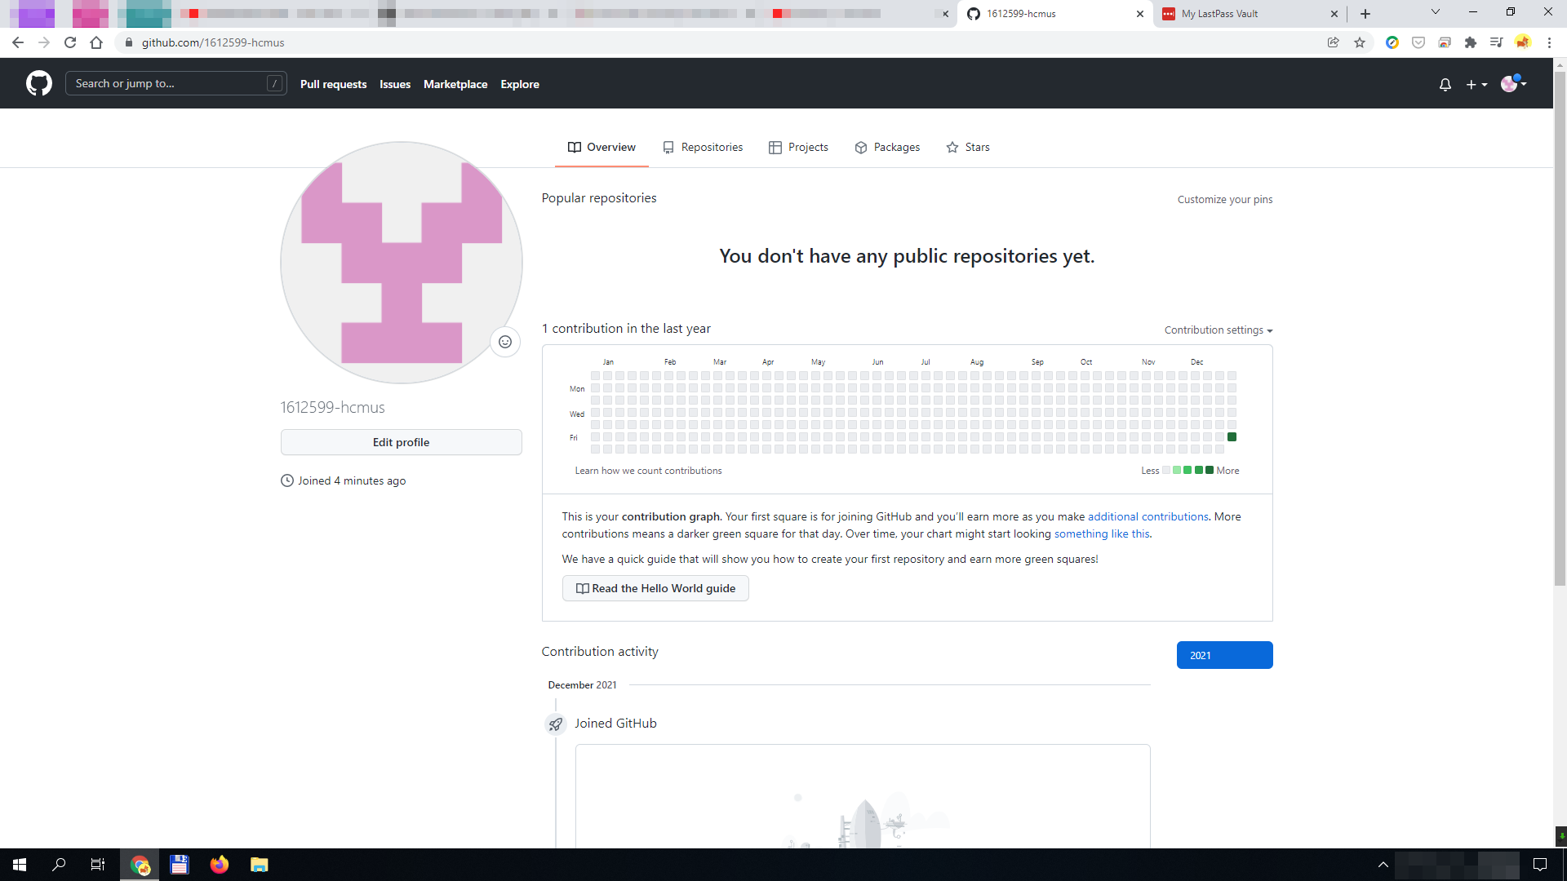

VẬY LÀ TA ĐÃ CÀI ĐẶT GIT VÀ ĐĂNG KÍ THÀNH CÔNG TÀI KHOẢN GIT-HUB

🙣 Cài đặt JENKIN CHO WINDOW

Jenkin là một phần mềm web opensource được viết bằng java. Nó có rất nhiều tính năng hỗ trợ cho việc CI/CD.

Trước khi cài đặt jenkin thì ta phải cài đặt môi trường java dành cho window trước.

CHÚ Ý: JENKINS CHỈ SUPPORT JAVA 8 VÀ 11 TA CẦN SETUP MÔI TRƯỜNG JAVA CHO ĐÚNG

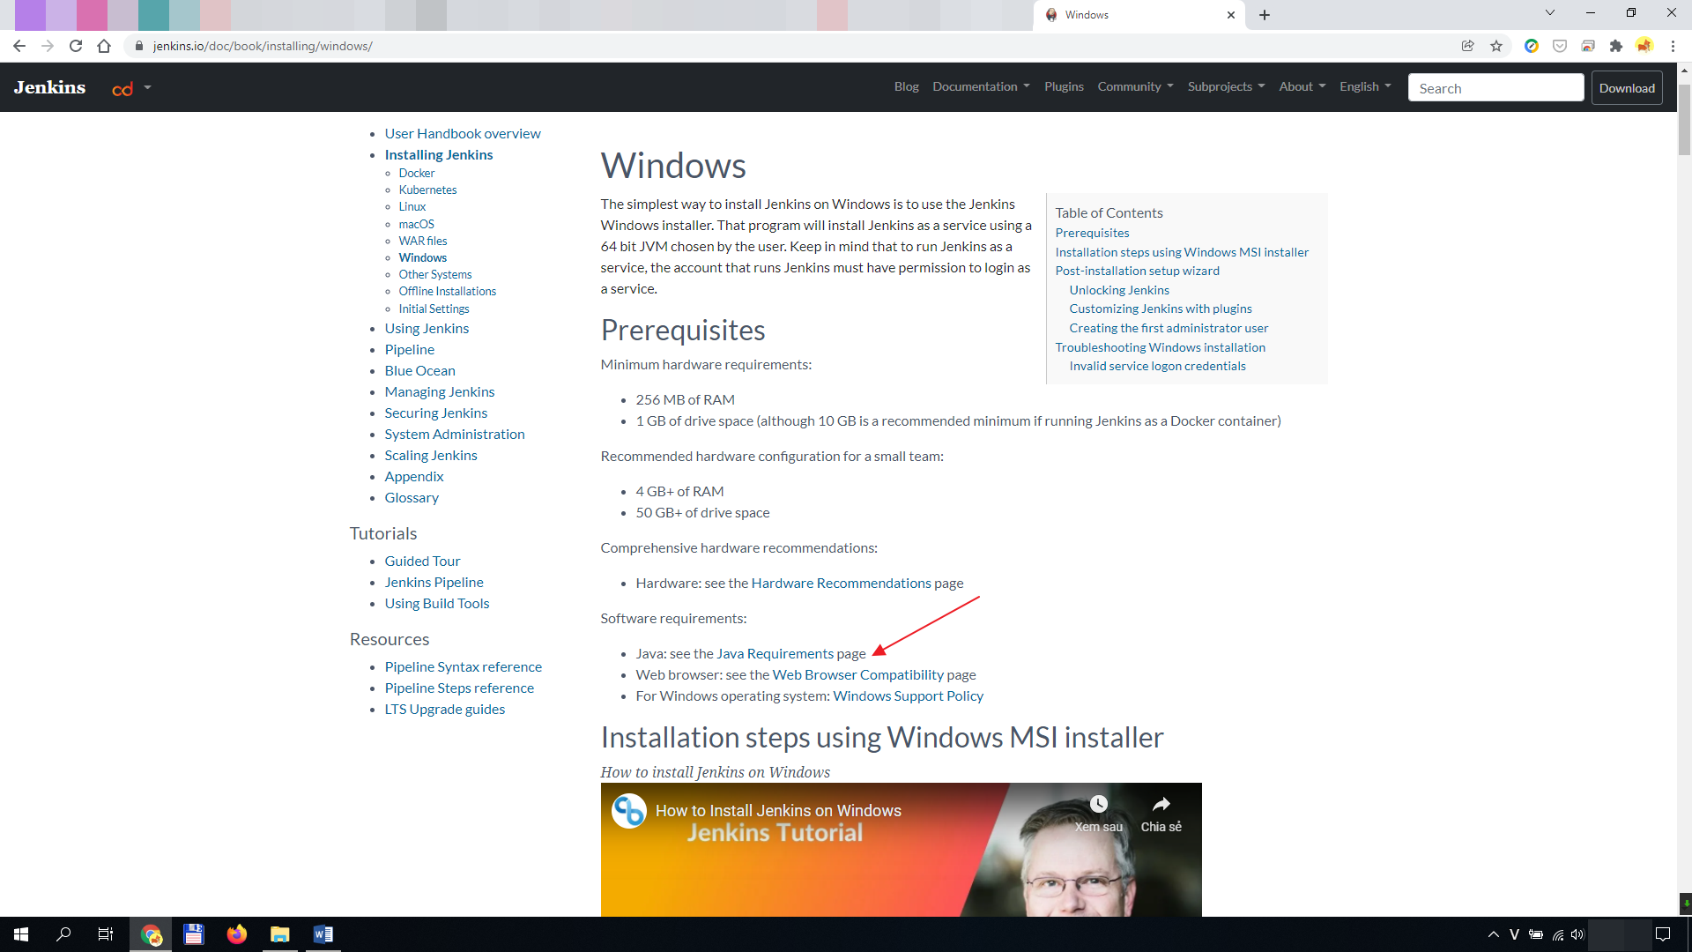

* Ta download file install java sdk 8 từ trang download của oracle.
* Tiến hành cài đặt như những phần mềm khác. Nên chọn option mặc định để dễ cài biến môi trường ở bước tiếp theo

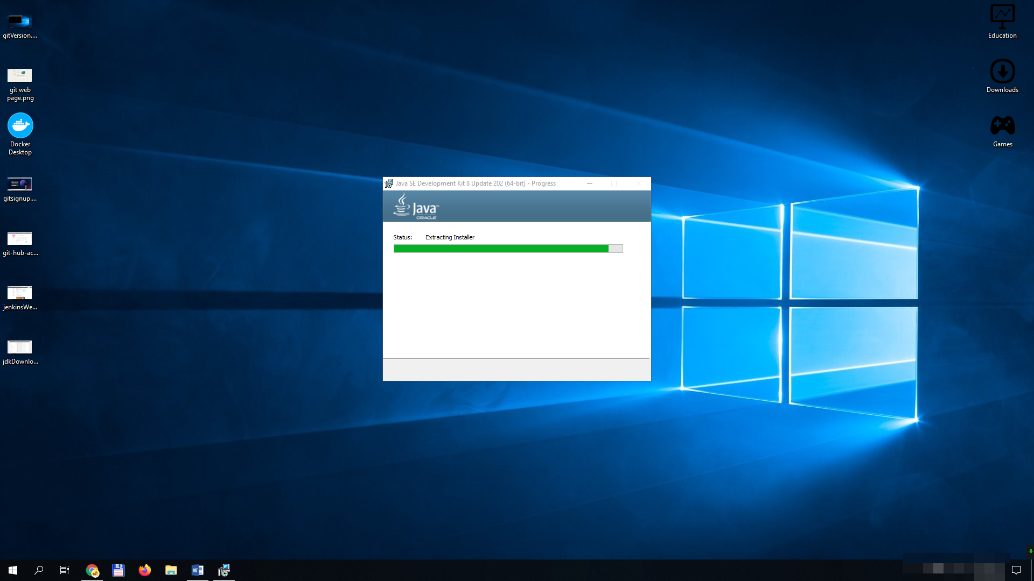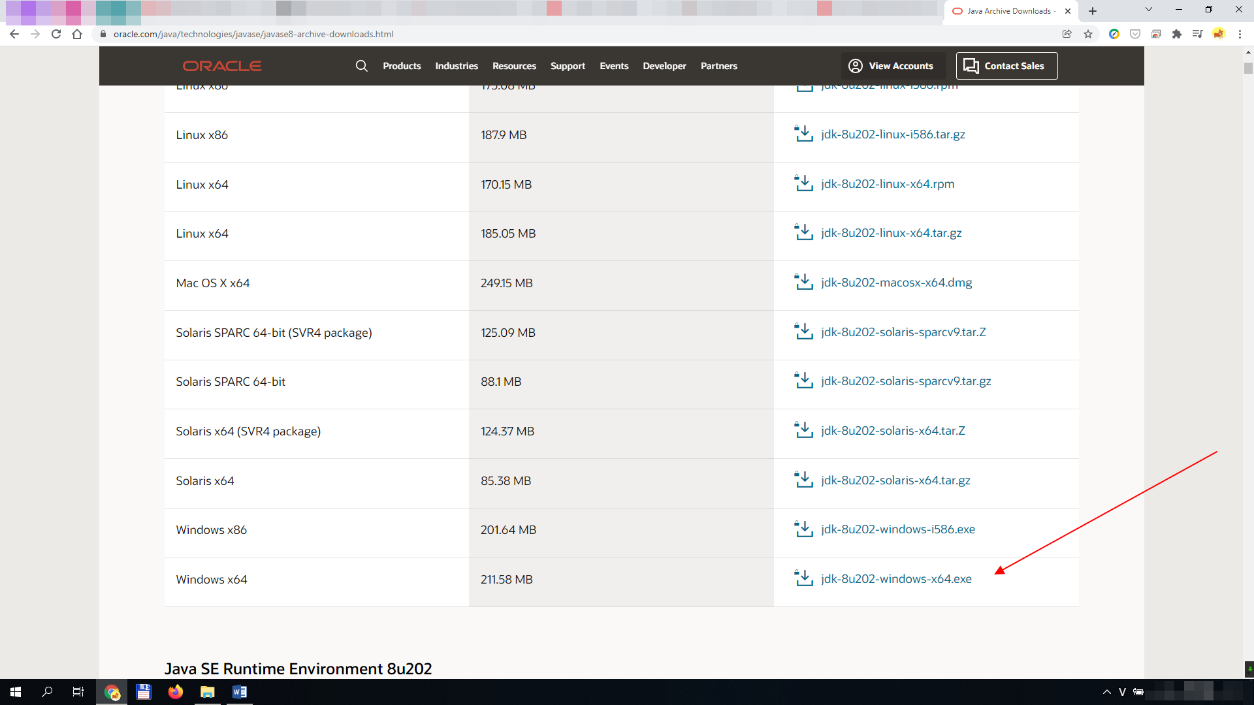

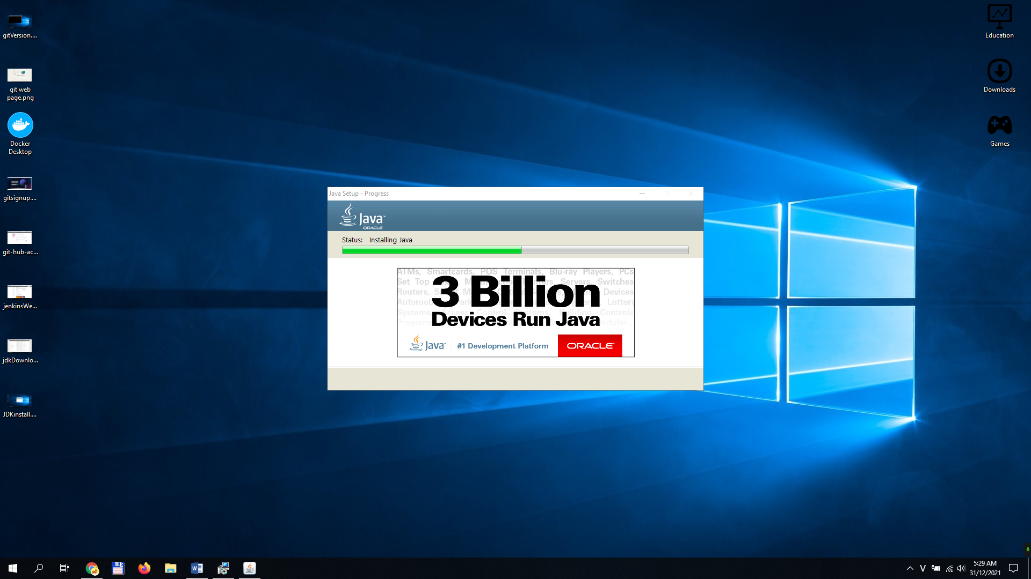Sau khi cài đặt xong ta tiến hành copy file path của thư mục bin và copy vào phần biến môi trường của window.

* Cài đặt biến môi trường java bằng cách copy path của folder BIN của java sdk vào phần biến môi trường của HĐH.

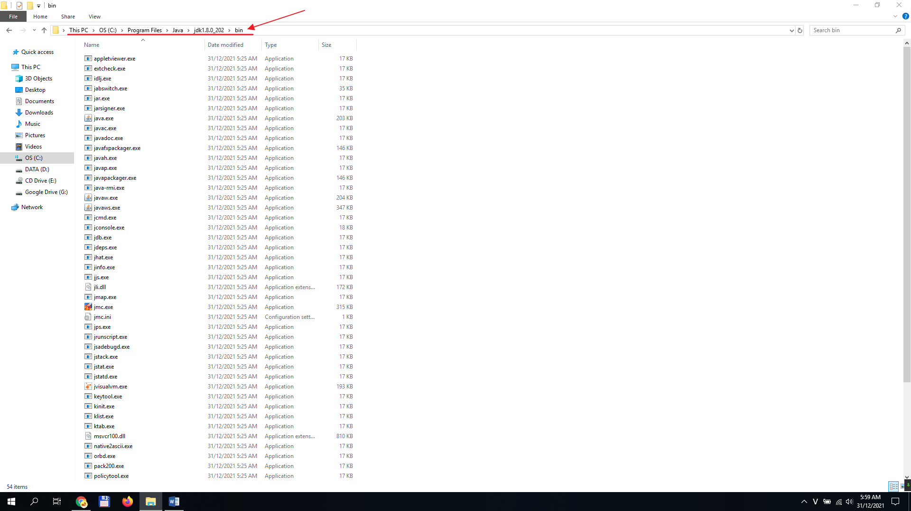

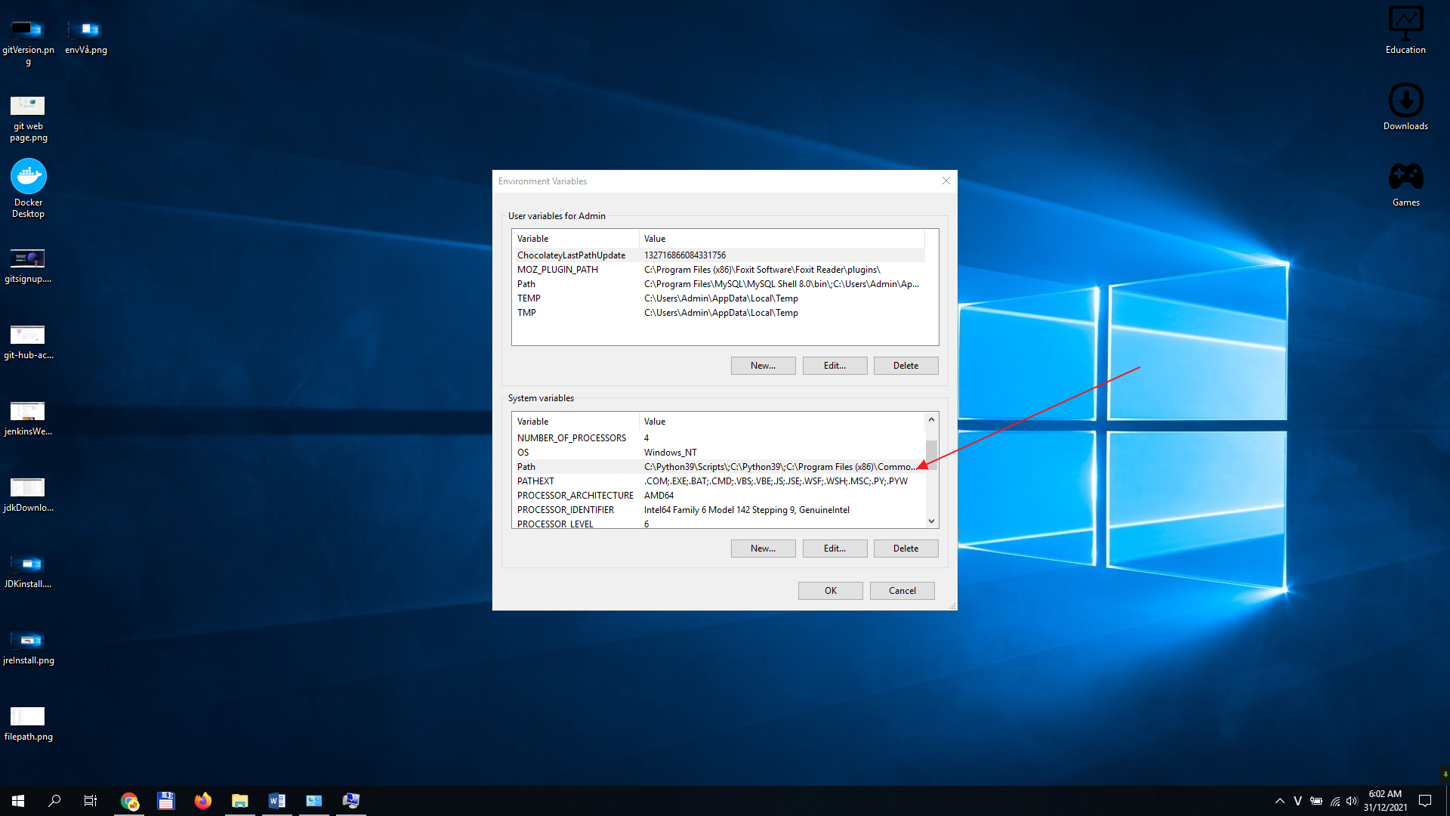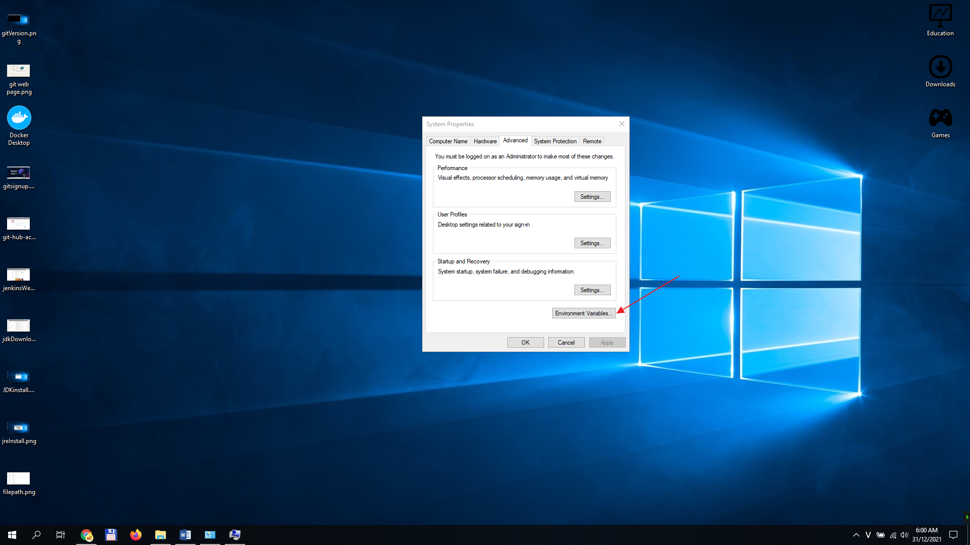

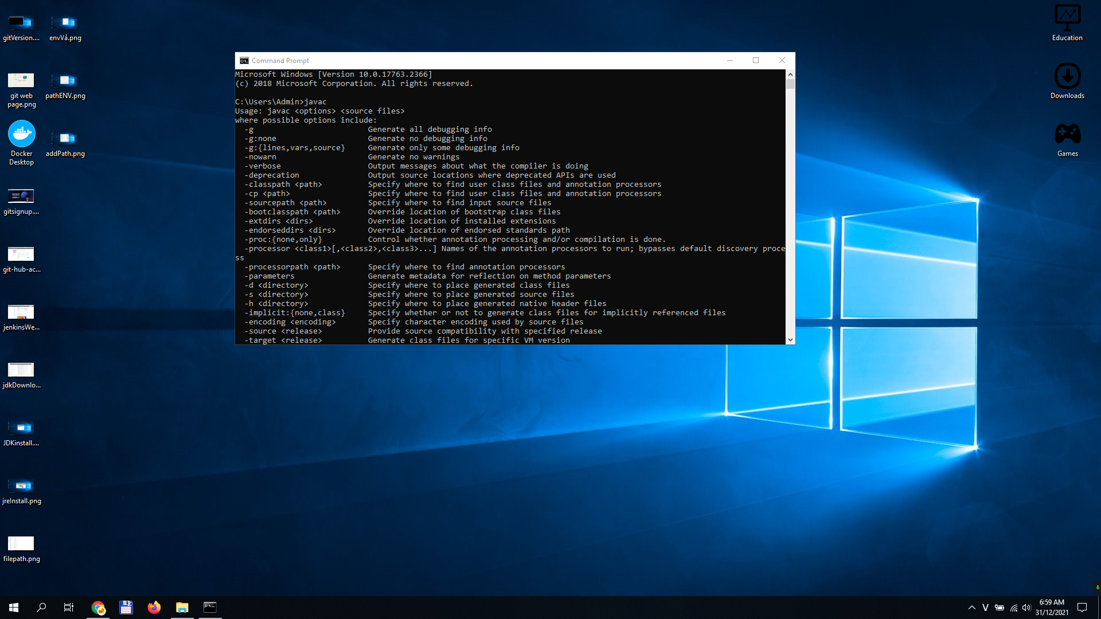Restart lại hđh và gõ lệnh javac để kiểm tra:

VẬY LÀ TA ĐÃ CÀI ĐẶT BIẾN MÔI TRƯỜNG JAVA THÀNH CÔNG

*Tiếp Theo Ta Cài Đặt Jenkins

-Download file cài đặt Jenkin từ trang chủ của họ (https://www.jenkins.io/download/). Nên chọn bản LTS để ổn định hơn.

-Tiến hành cài đặt như những phần mềm khác. Ở bài lab này do không có yêu cầu đặc biệt nên ta chọn chạy jenkin như là một dịch vụ ở local system. Click next và chờ cho phần mềm cài đặt xong.

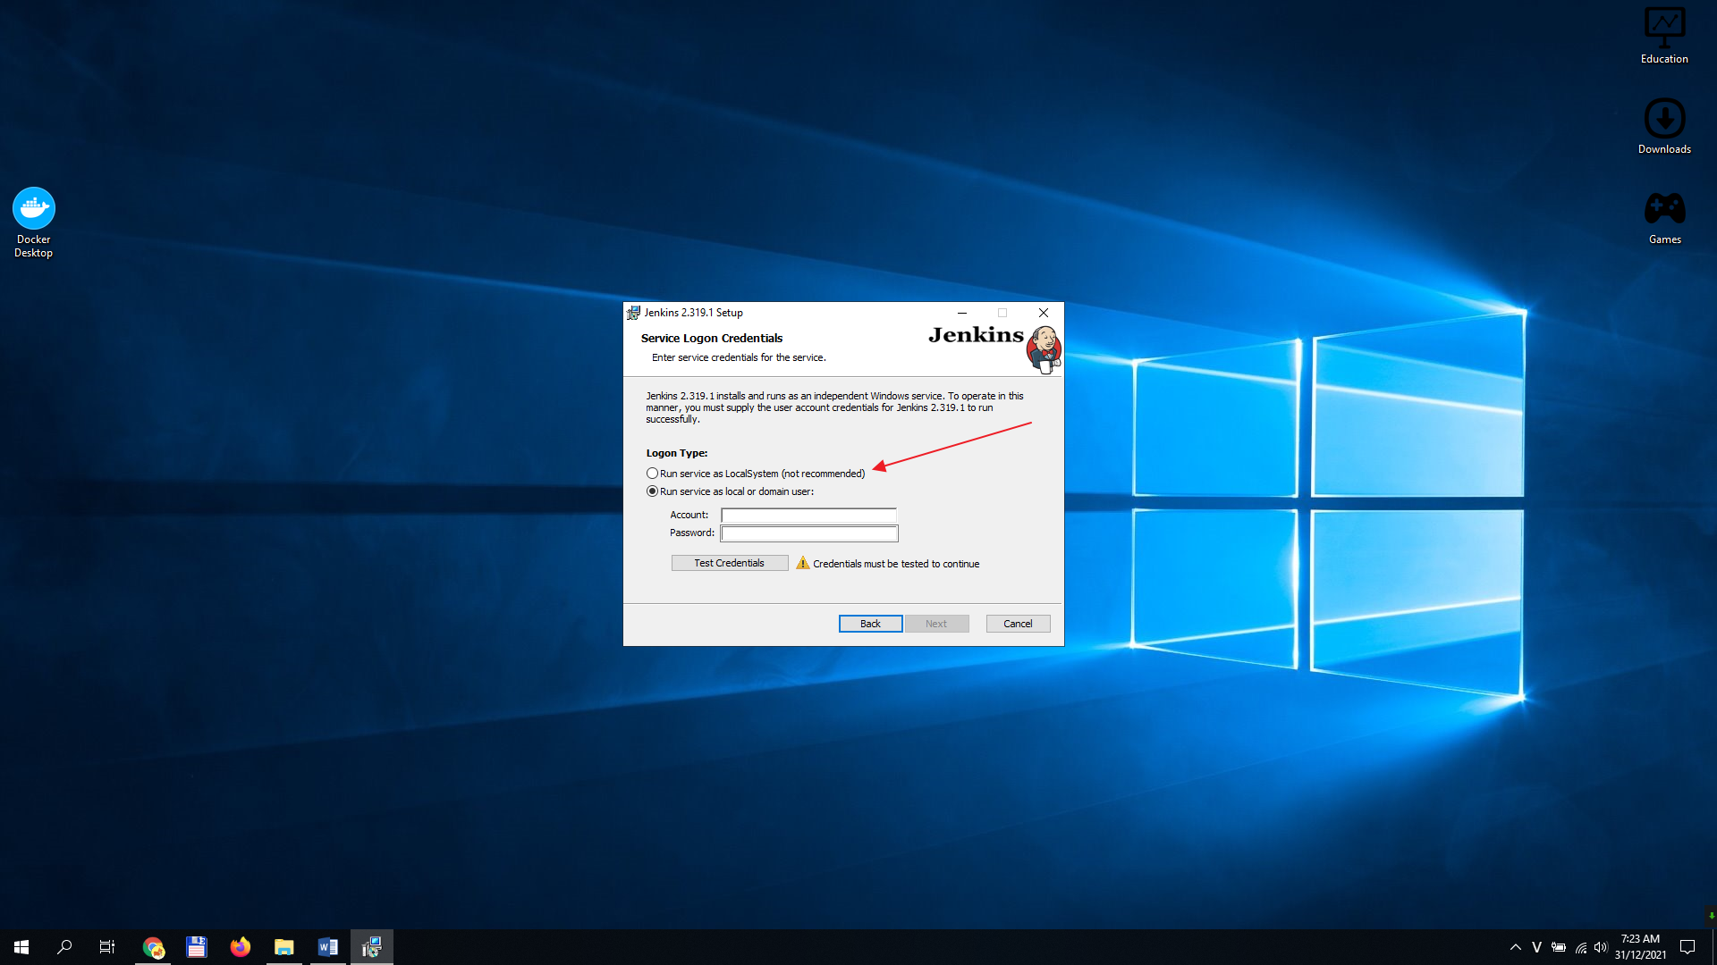

Sau khi quá trình cài đặt hoàn tất. Ta mở jenkins ở port: 8080 ( port này có thể chỉnh sửa được ) của local host.

* 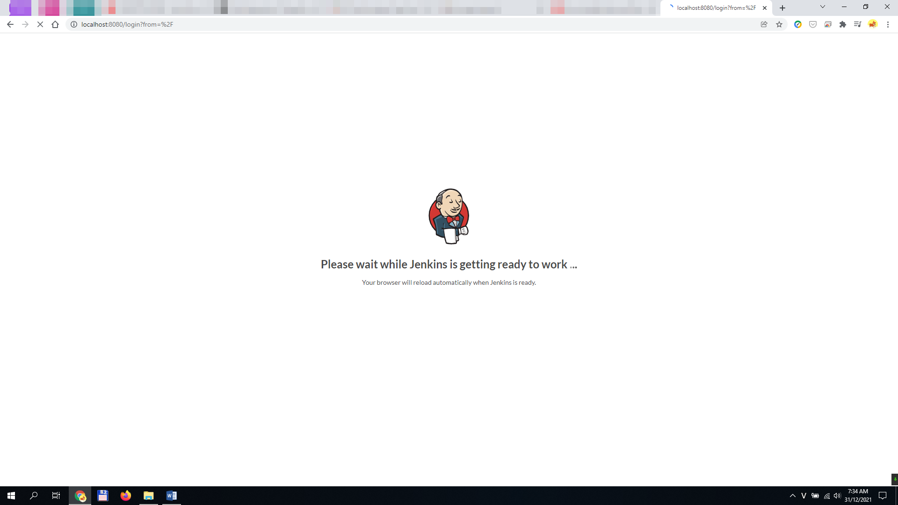Tiếp theo Jenkin đòi nhập khoá bí mật đã được tạo lúc cài đặt. Ta copy đường dẫn và mở file lên rồi copy khoá này vào text box để tiếp tục.

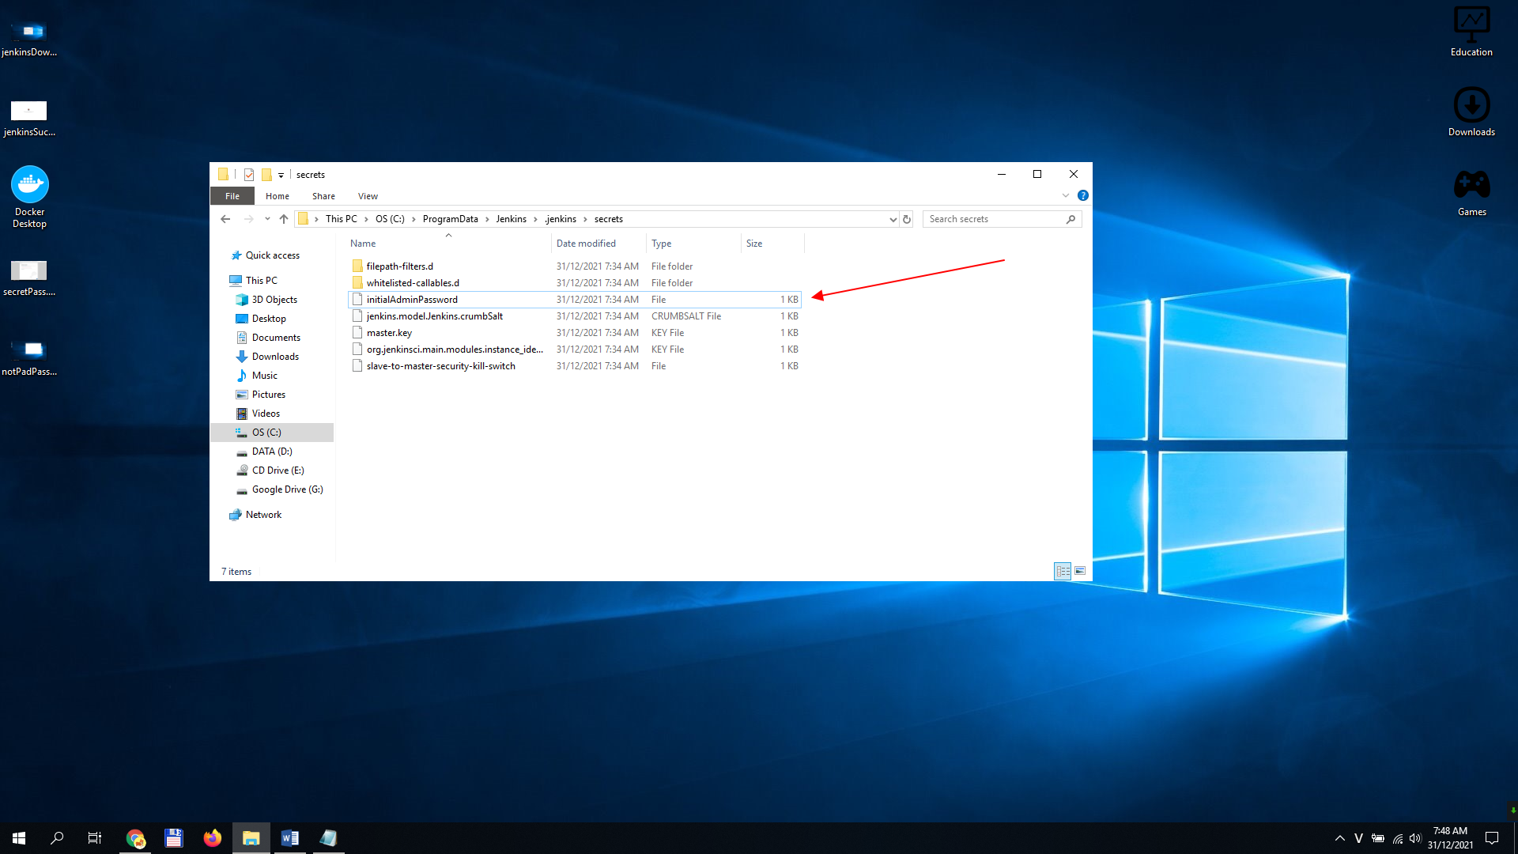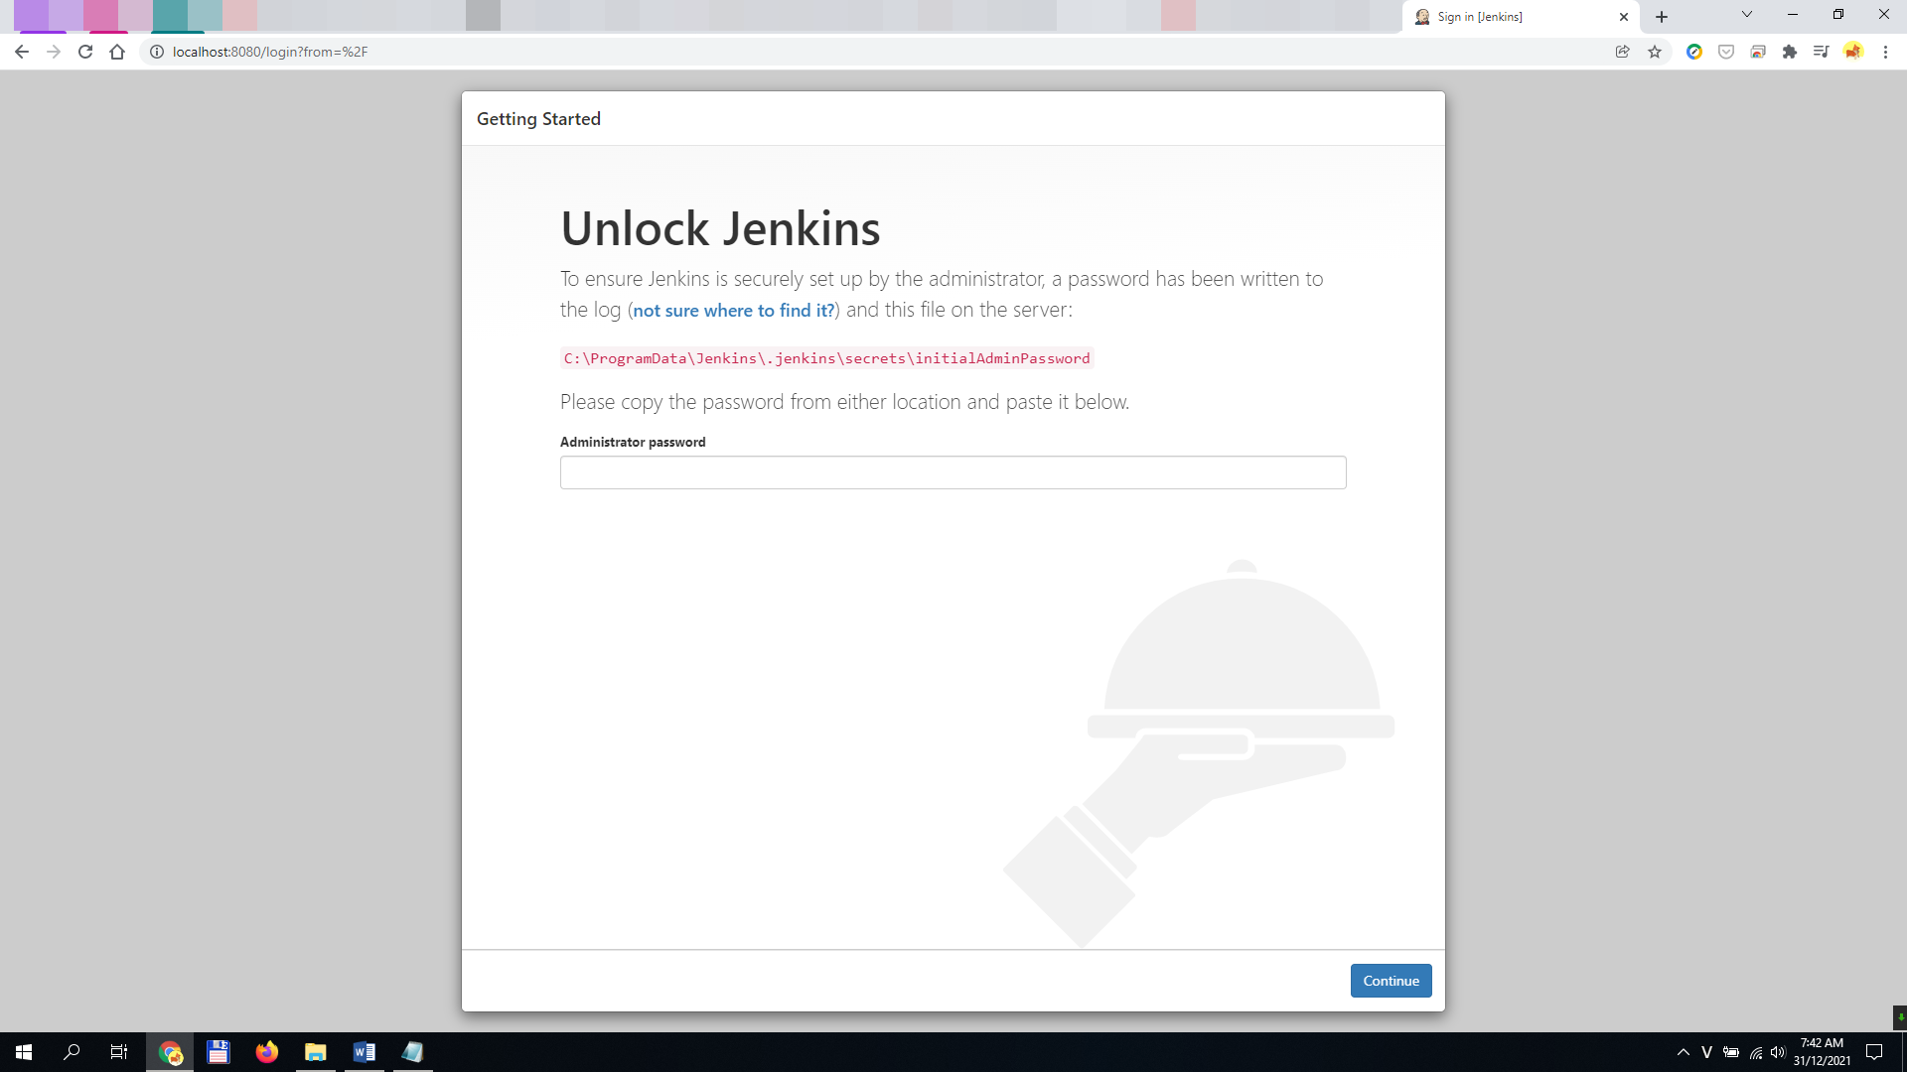

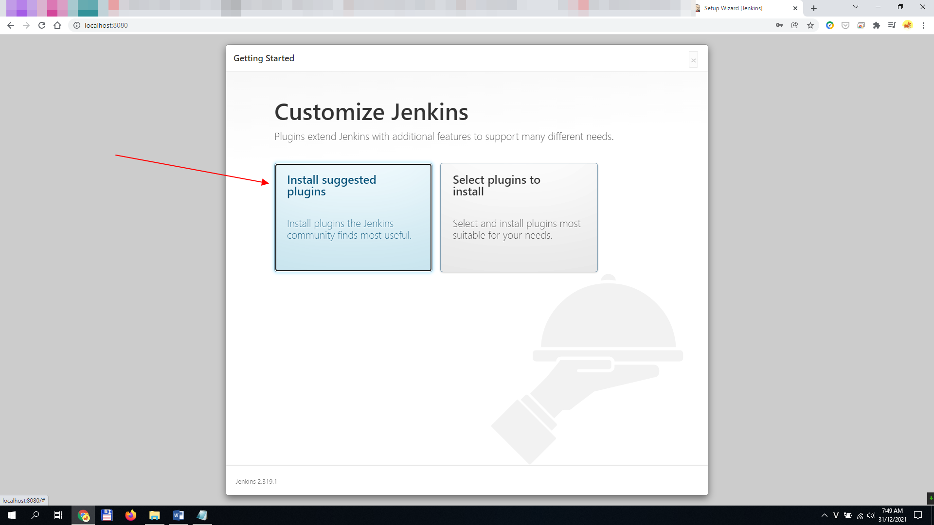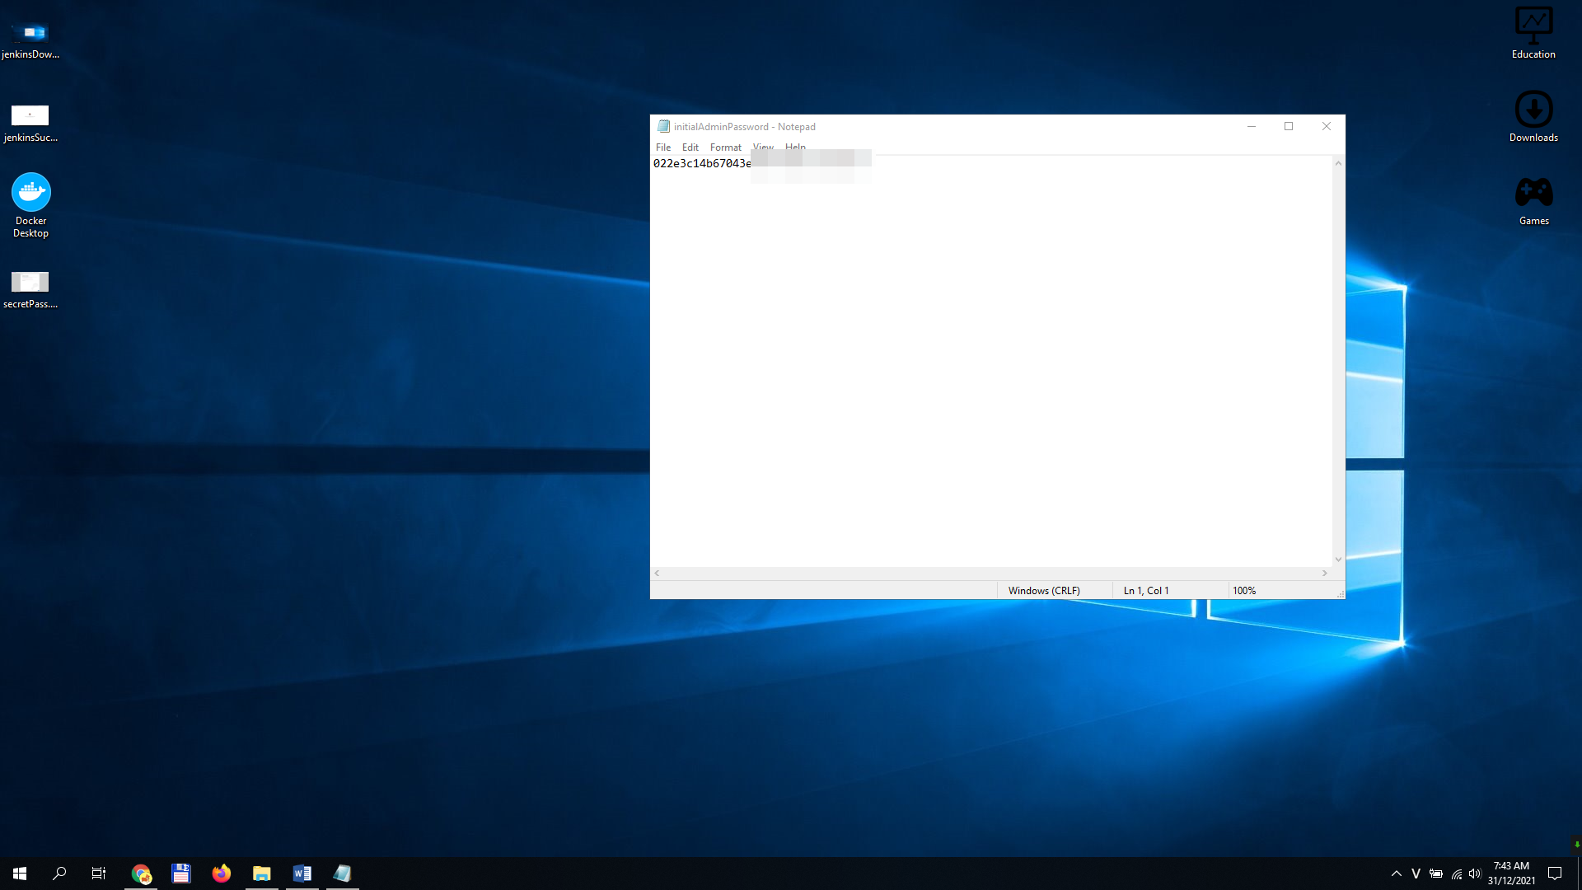

Sau khi xác nhận xong Jenkins đề nghị ta tải các plug in cần thiết cơ bản. Ta nên chọn install để tiết kiệm công sức sau này vì dù gì ta cũng phải dùng plugin Git và Docker.

* 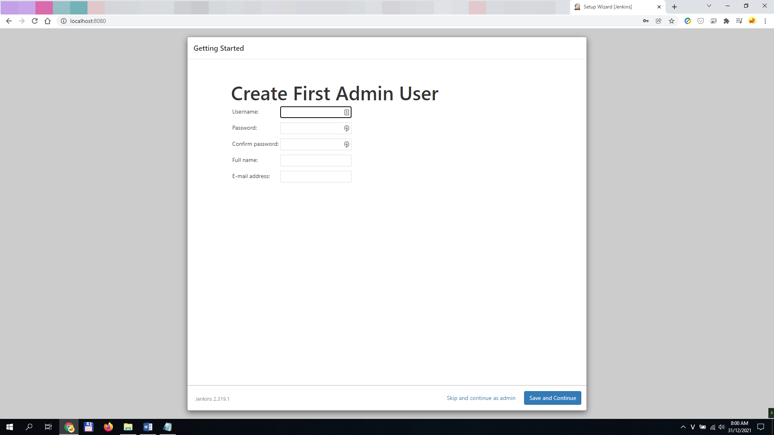Tiếp theo ta đăng kí tài khoản admin Jenkins. Như bài lab yêu cầu ta sử dụng user name và mật khẩu là MSSV:
* Sau khi cài đặt xong thì ta được giao diện index của jenkins như sau:

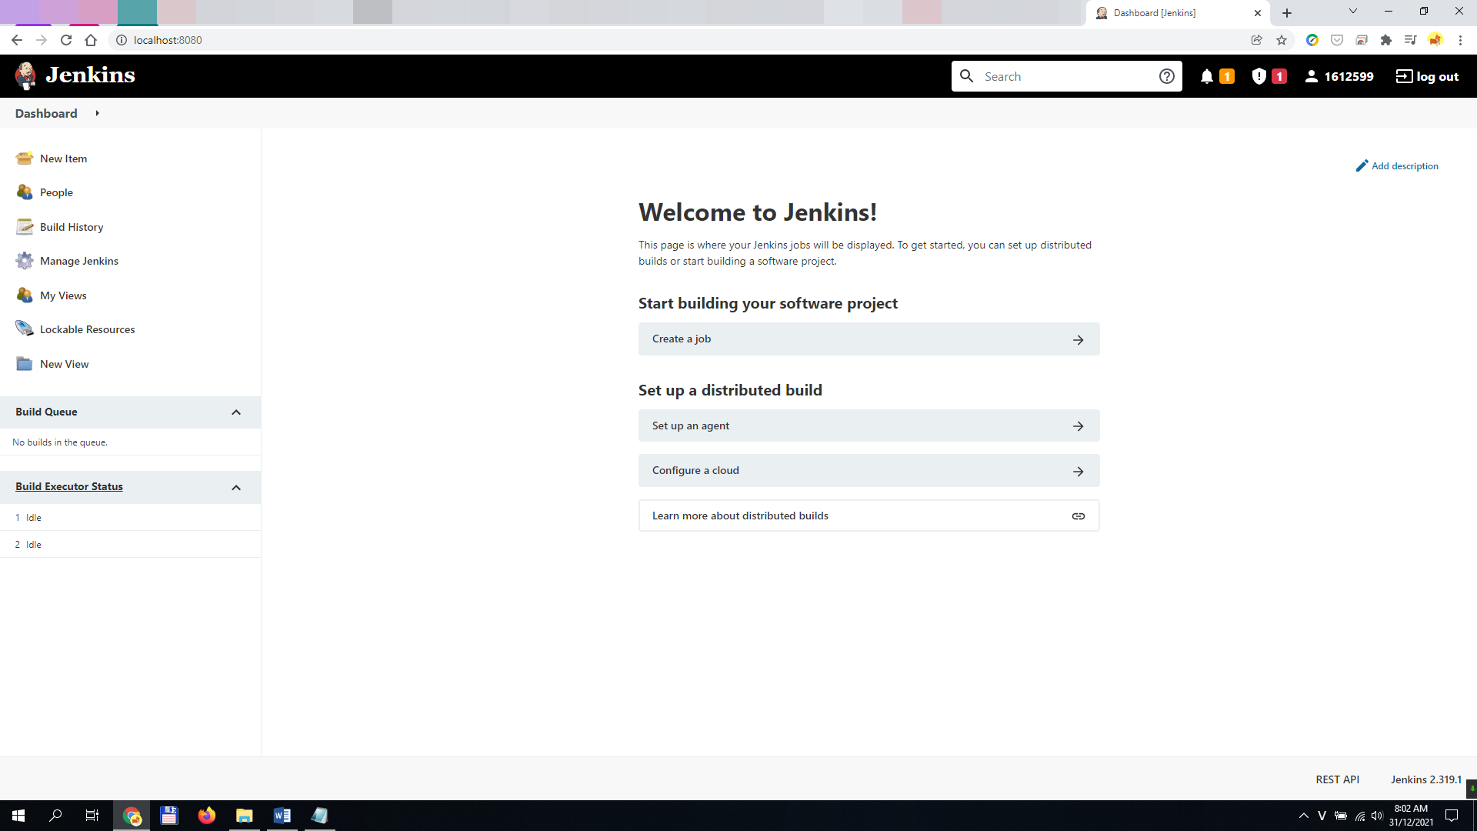

VẬY LÀ TA ĐÃ CÀI ĐẶT THÀNH CÔNG JENKINS

SideNote: Open Console/Command line --> Go to your Jenkins installation directory. Execute the following commands respectively:

**to stop:**  
jenkins.exe stop

**to start:**  
jenkins.exe start

**to restart:**  
jenkins.exe restart

🙣KẾT THÚC PHẦN CÀI ĐẶT CÁC PHẦN MỀM CẦN THIẾT🙡

**PHẦN 2: MÔ PHỎNG QUÁ TRÌNH CI/CD**

NOTE: để tránh việc xảy ra lỗi trong quá trình làm việc với các CLI ta nên đặt tên tài khoản tên repos bằng chữ viết thường và không chứa các kí tự đặc biệt.

Code base của bài này sẽ sử dụng web app chạy trên nodejs của bài tập ảo hoá

**\*\* CẤU HÌNH GITHUB**

* Tạo public repos trên GitHub (* bước này khá đơn giản)
* Clone repos trên bằng SSH hoặc HTTP: (Lưu ý để có thể sử dụng SSH hoặc push lên github ta cần đăng kí khoá công khai (bảo mật bắng RSA) cho GIT HUB )
* 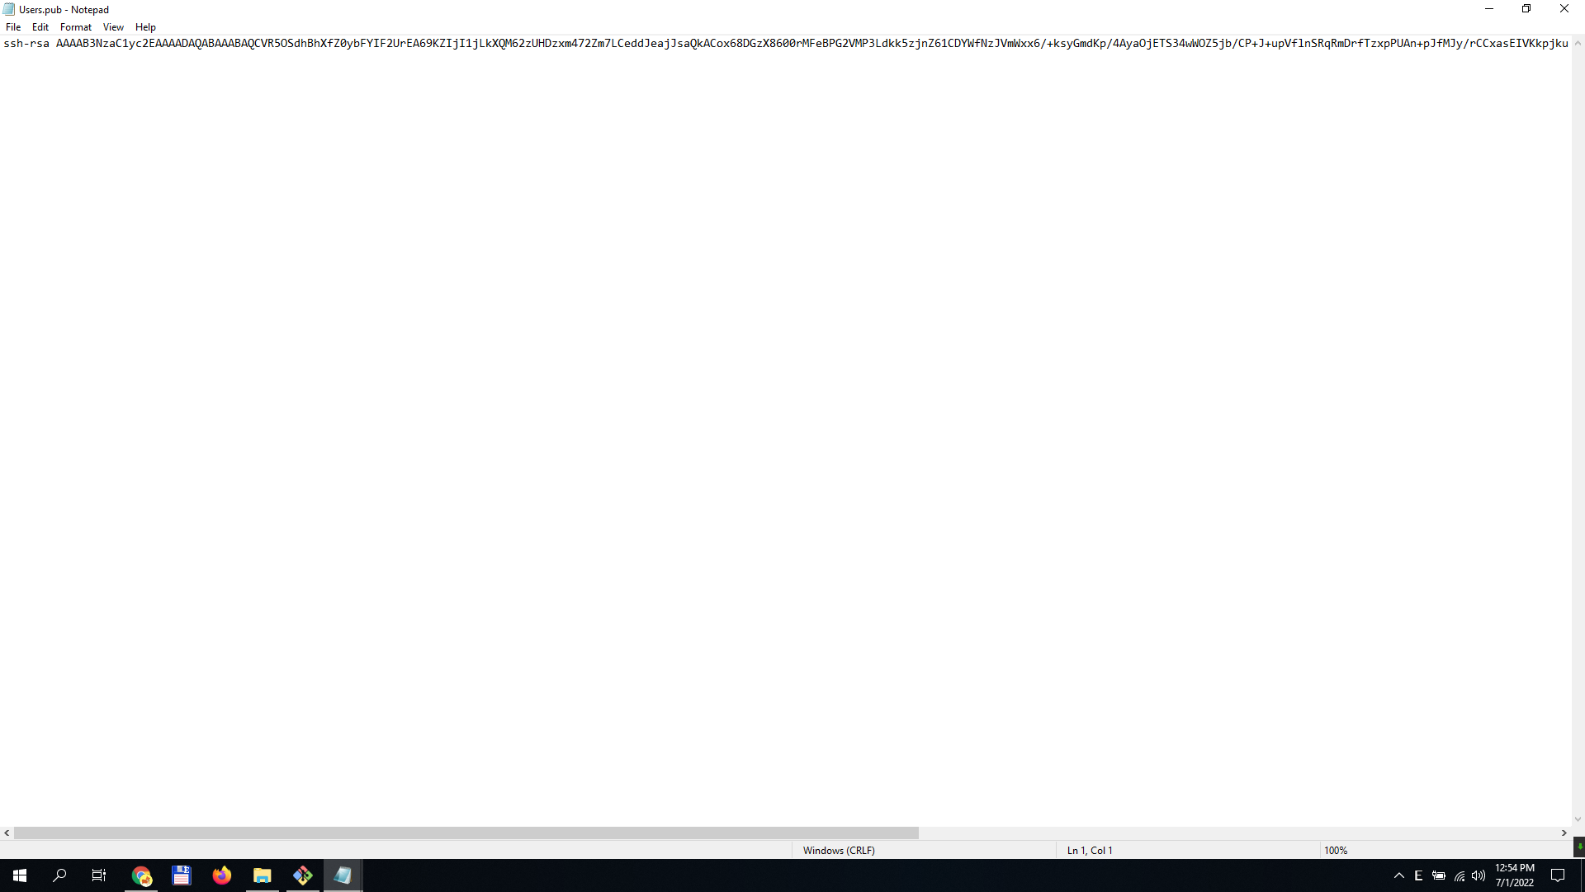Sau khi có git trong môi trường window ta tạo ra cặp khoá puplic và secret bằng lệnh ssh-keygen. Sau khi có key ta copy public key vào mục ssh key trên Github (seting/ssh and gpg key).

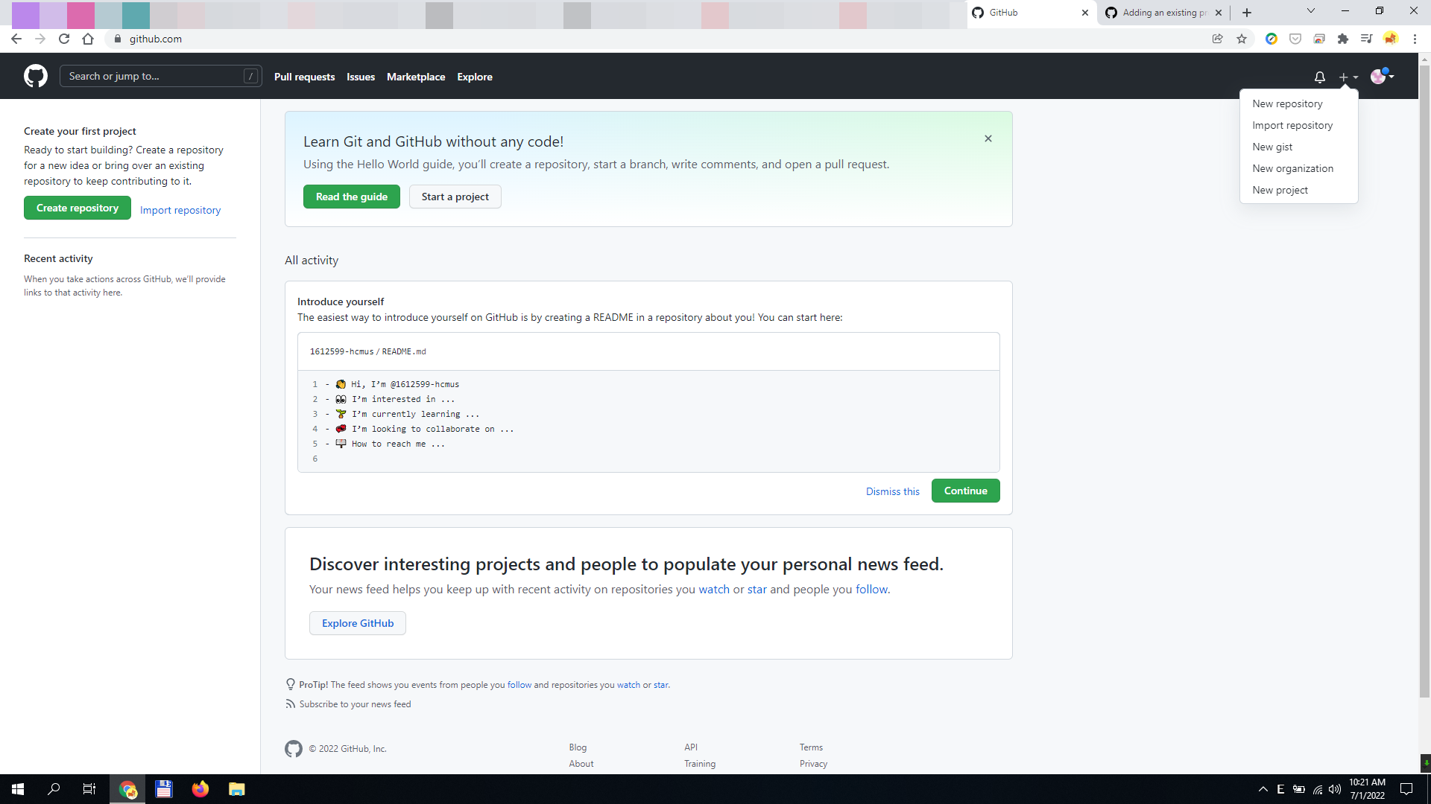- Sau khi hoàn thành các bước trên ta đã có thể clone repos. Sau khi clone xong ta copy các file ở bài trước vào thư mục có chứa folder .git. gõ lệnh git add* để thêm tất cả các folder. Gõ lệnh git commit –m”ghi chú” để commit các thay đổi có trên nhánh. Và cuối cùng gõ lệnh git push để đẩy code lên git hub.

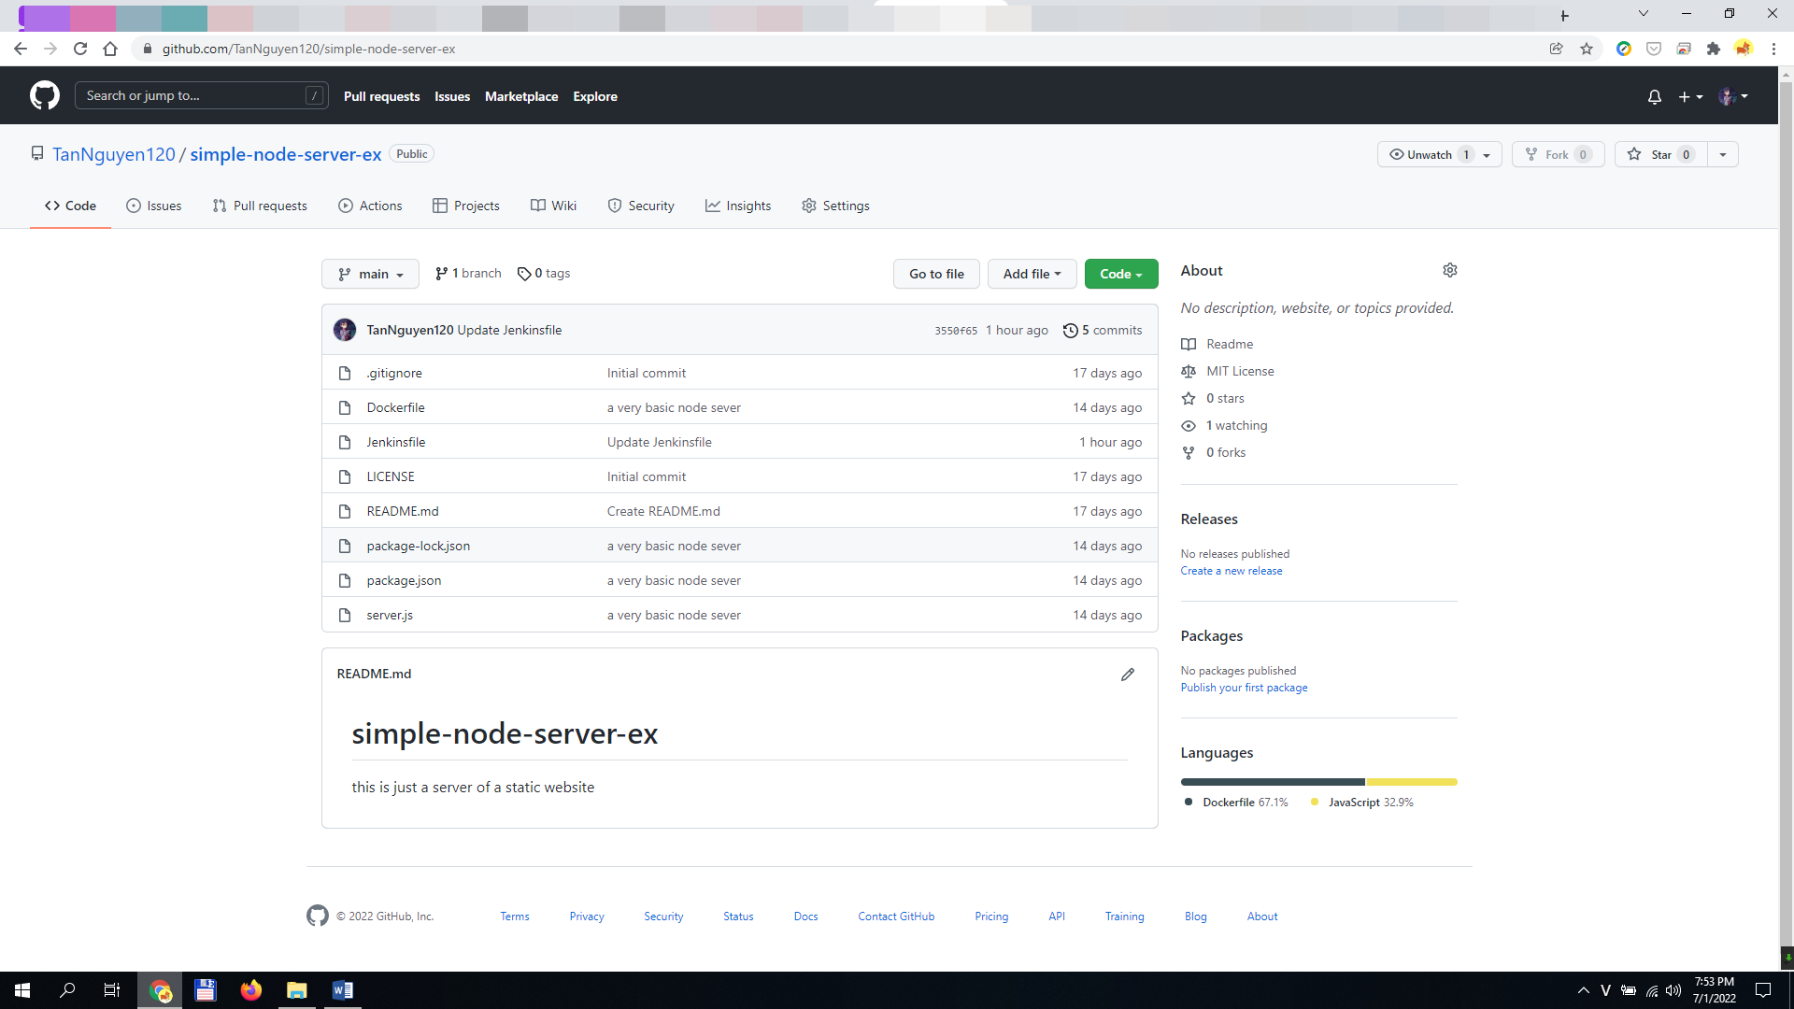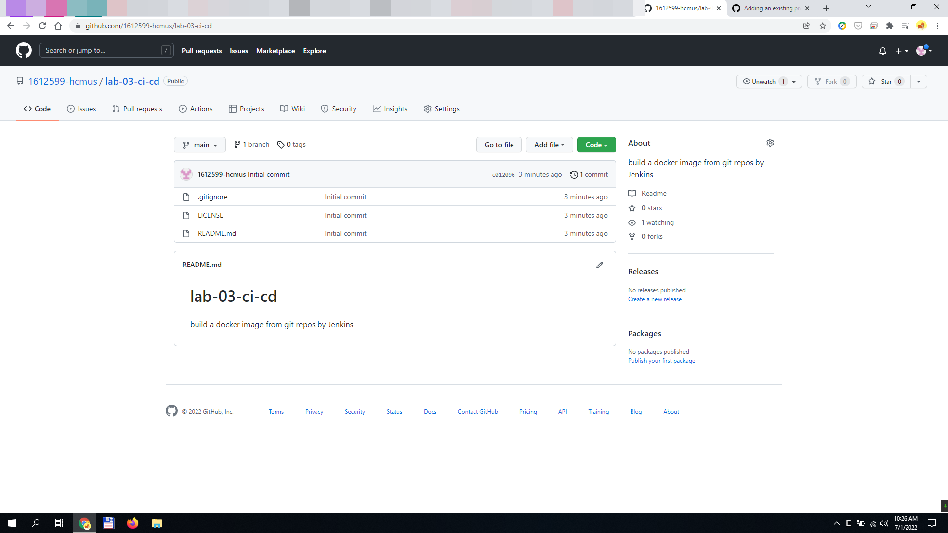

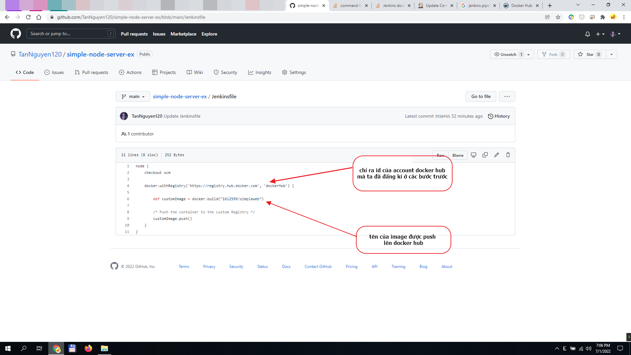Tiếp theo ta tạo file Jenkinsfile (lưu ý đặt đúng tên). Jenkinfile cũng giống như docker file đóng vai trò là file input có các cú pháp được định sẵn để cho jenkin đọc và tiến hành các công việc khác nhau.

* Sau khi đã chuẩn bị xong code base ta tiến tới phần cấu hình Jenkins

**\*\* CẤU HÌNH Jenkins**

Đầu tiên ta tải thêm plugin dành cho việc tạo file images và push images này lên docker hub.

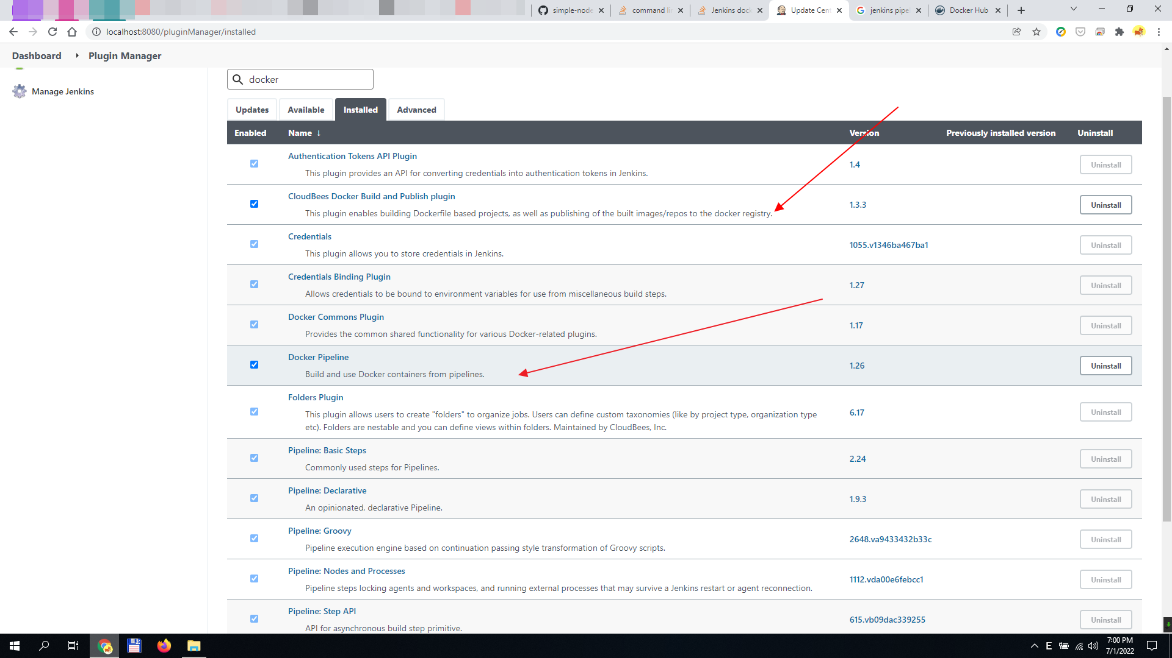

* Tiếp theo ta tạo một pipline Job để mỗi khi ta nhấn nút build thì Jenkins sẽ tự động tạo một docker images từ repos git hub và push lên tài khoản public của Docker hub.

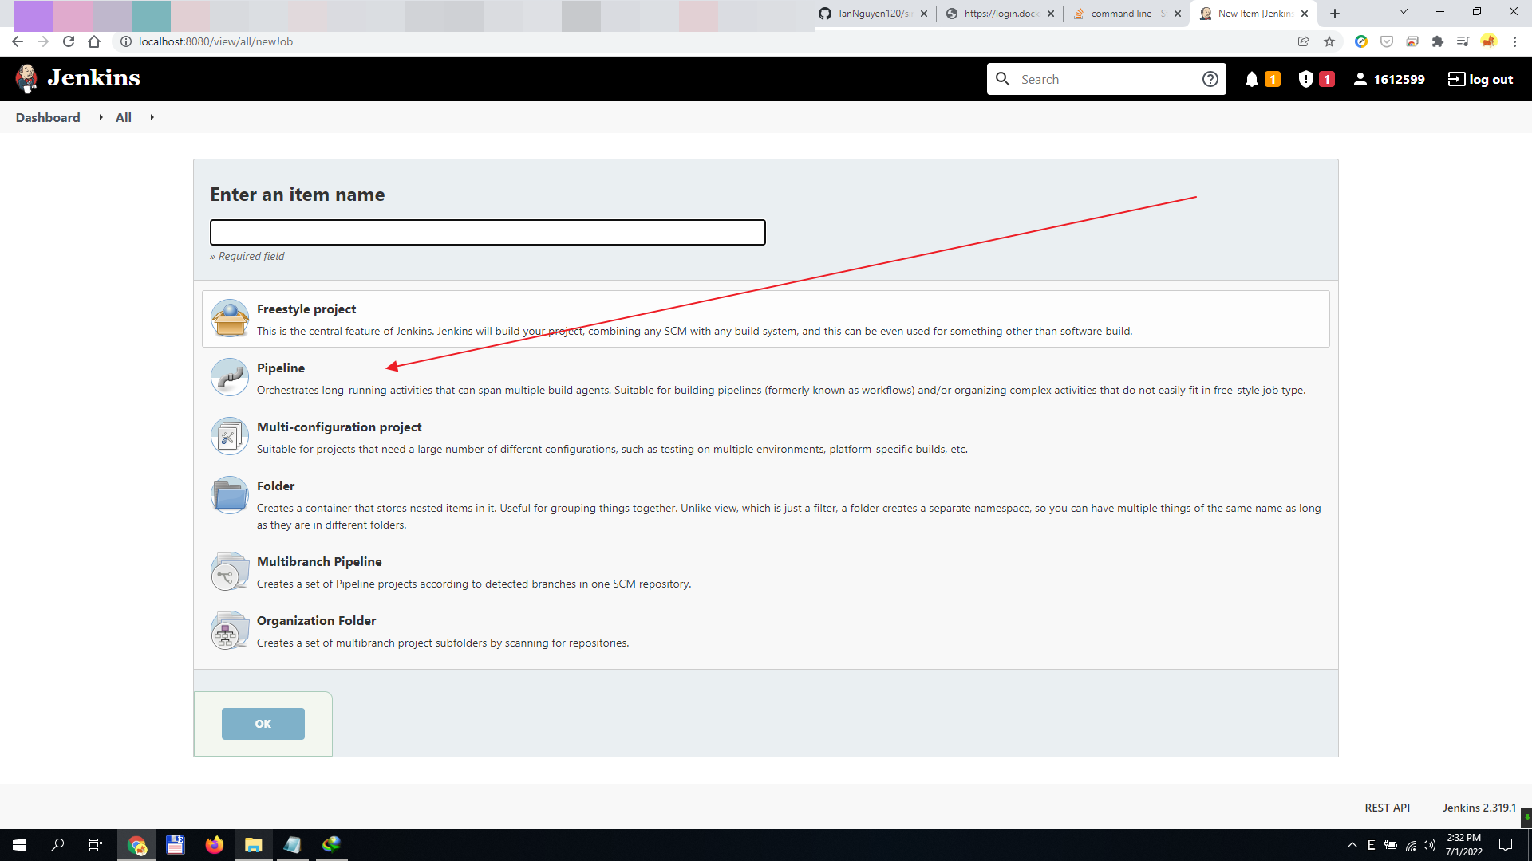

Ta tiến hành config project này (note: ta dán url trỏ tới github repos ở phần có mũi tên).

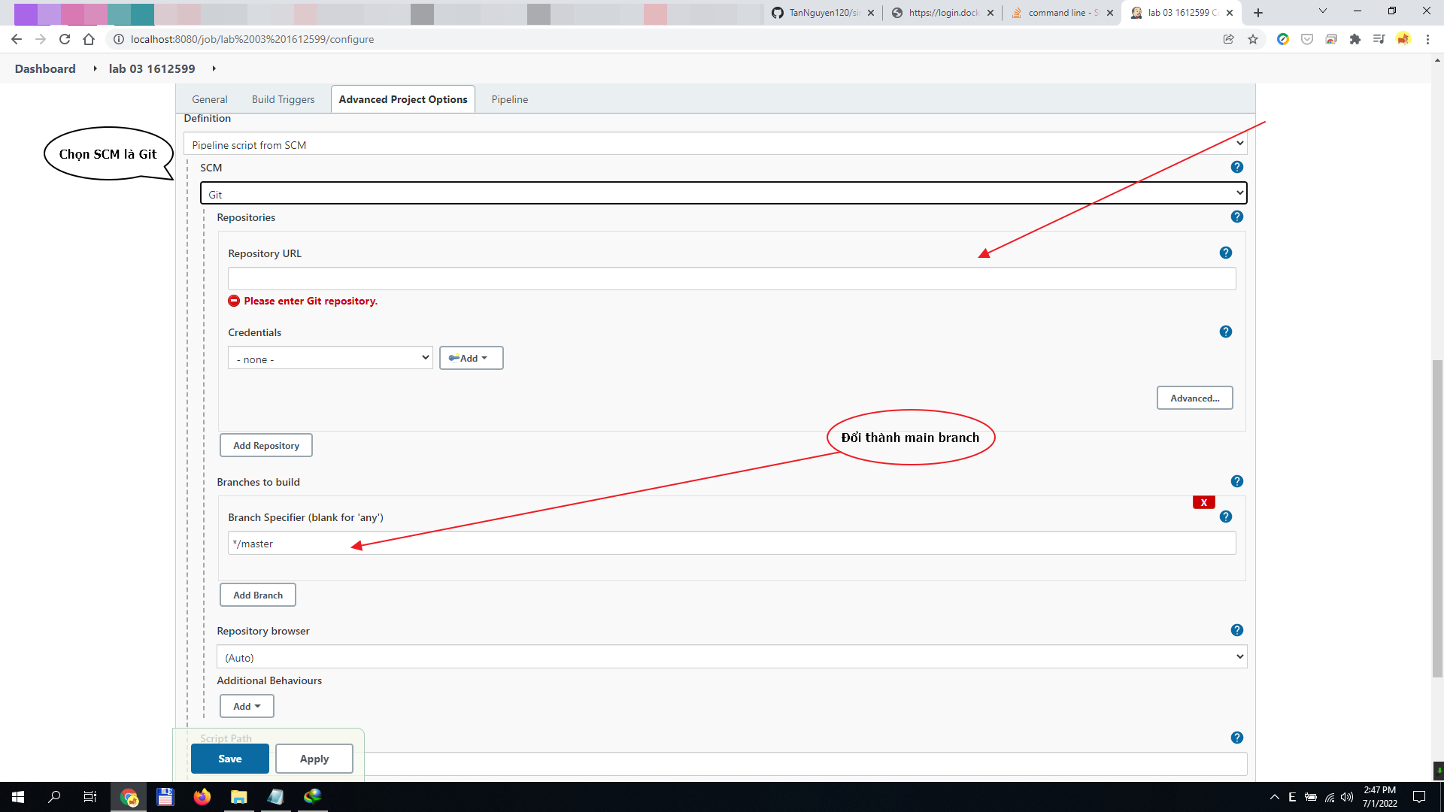Lưu Ý: ở phiên bản github sau này master branch được đổi tên thành main branch ta cần đổi lại ở project config

CHÚ Ý: TA CẦN THÊM MỘT GLOBAL CREDENTAL ( hiểu nôm na là thông tin đăng nhập) CÓ ID ĐÚNG VỚI ID TA ĐÃ KHAI BÁO Ở JENKINS FILE CHỨA THÔNG TIN ĐĂNG NHẬP TÀI KHOẢN DOCKER HUB

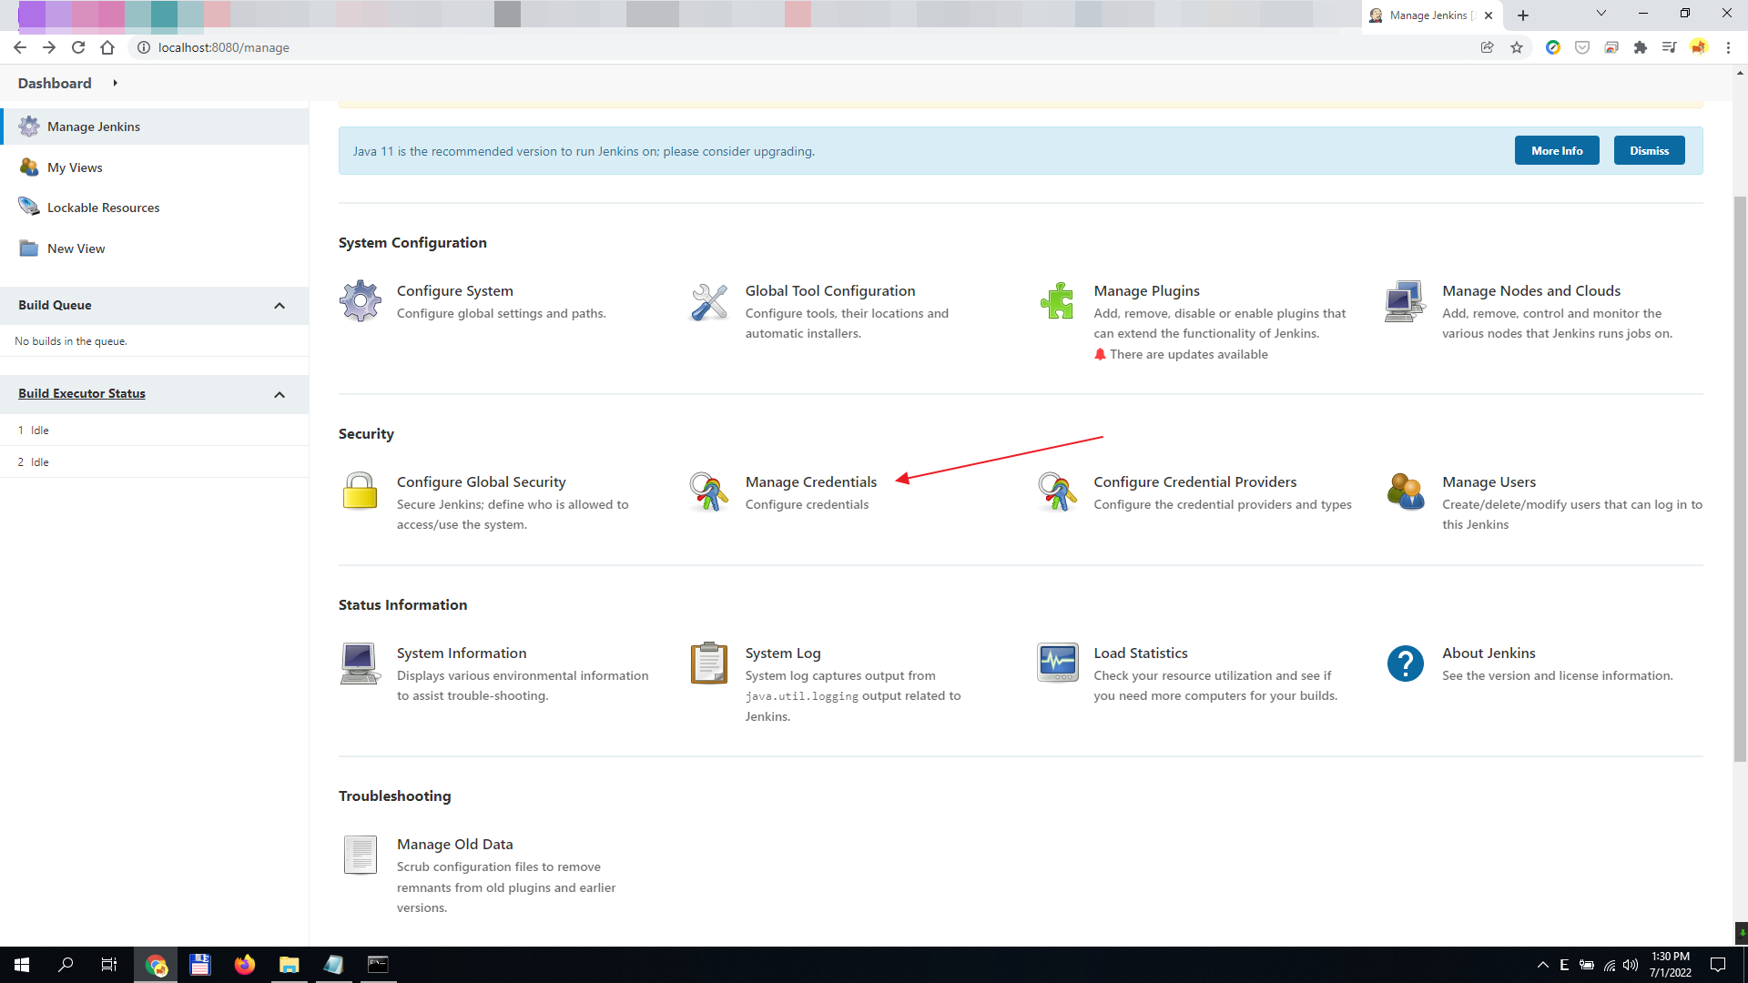

Ta chọn tiếp phần global credentials và chọn add crdentials

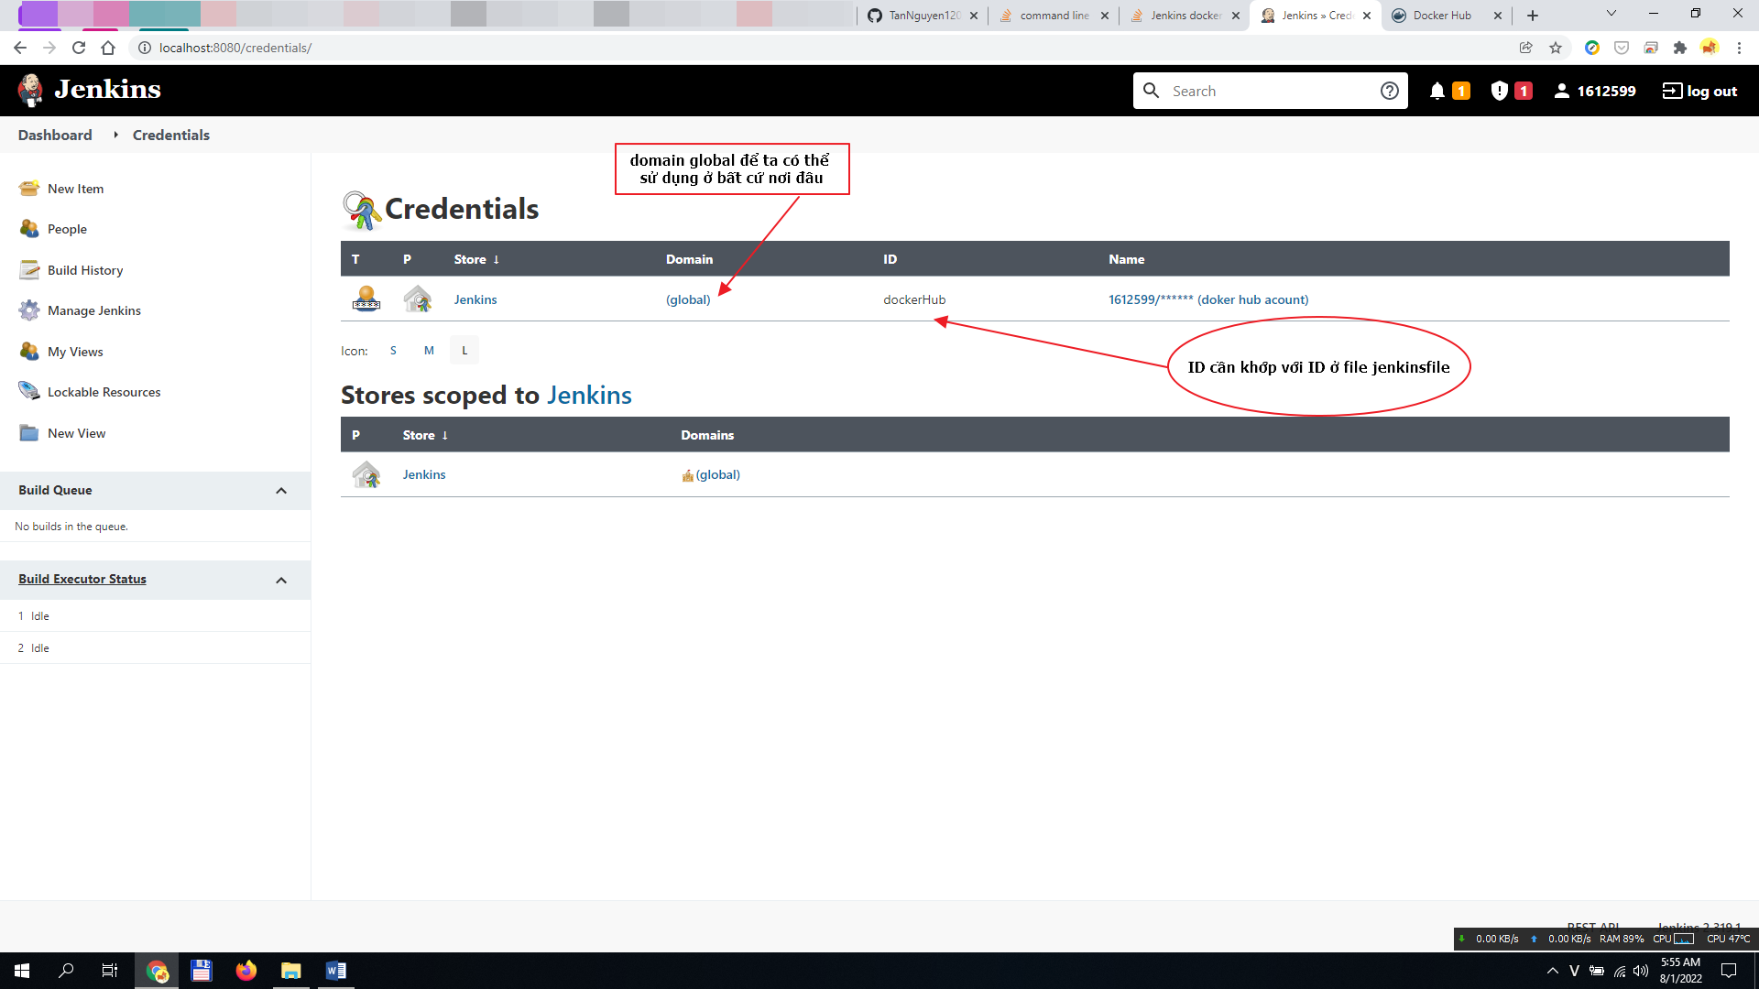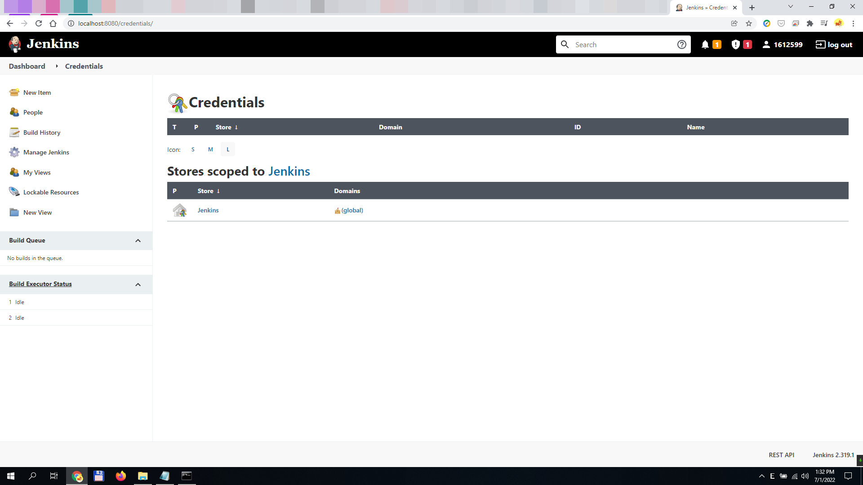

Sau khi đã config xong các bước trên ta chọn save và run project rồi chờ đợi kết quả thôi.

Trong quá trình building ta có thể chọn project => rồi chọn console để theo dõi quá trình building cũng như debug lỗi

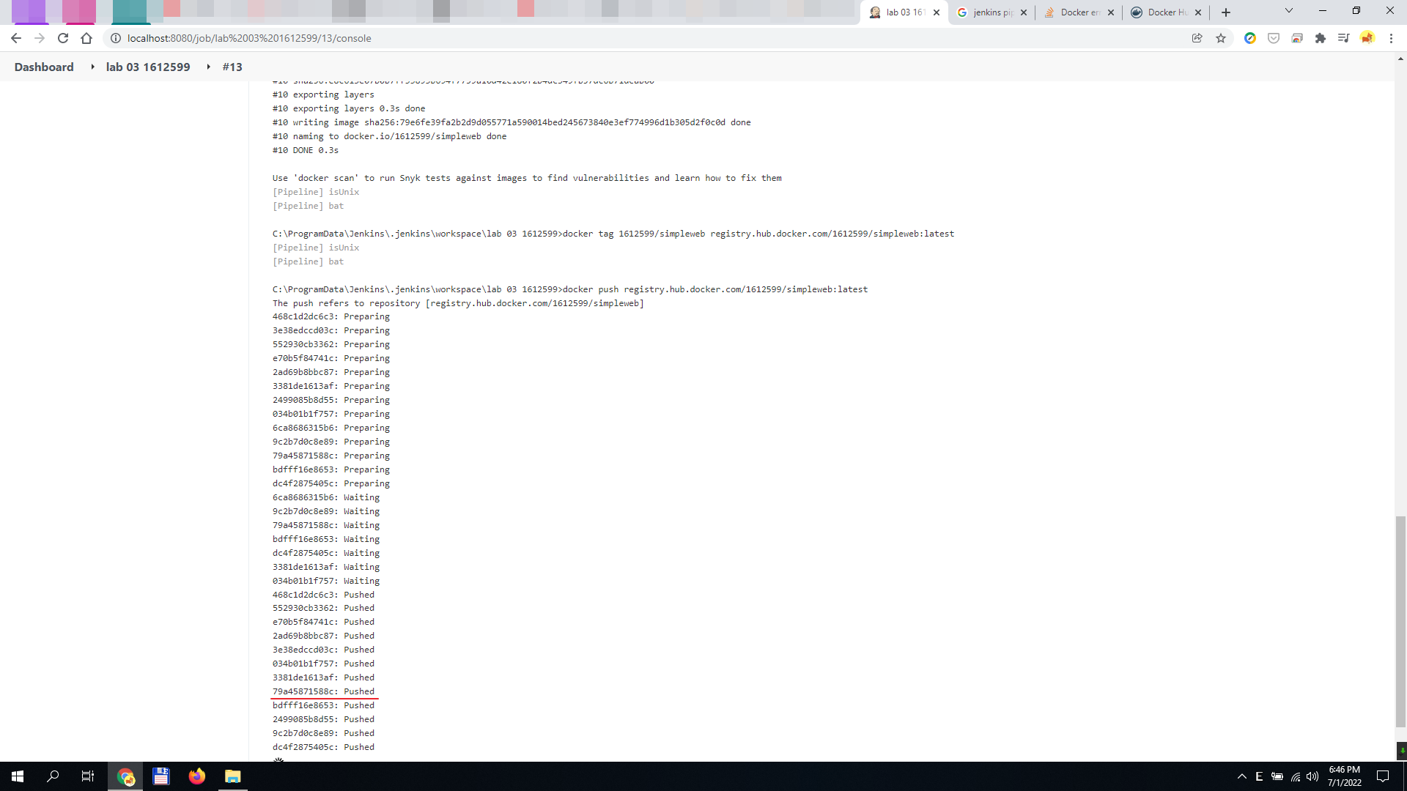

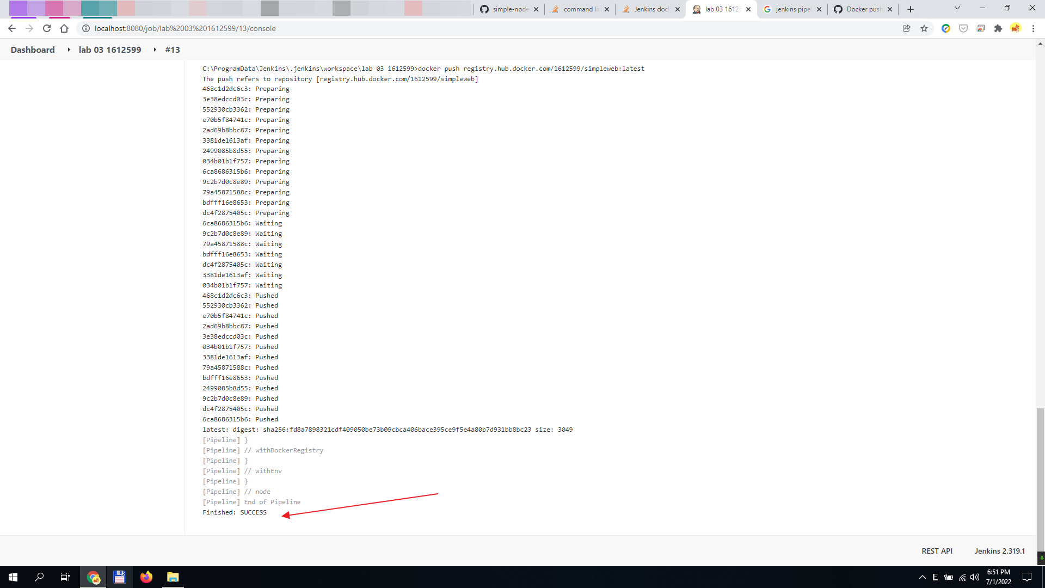

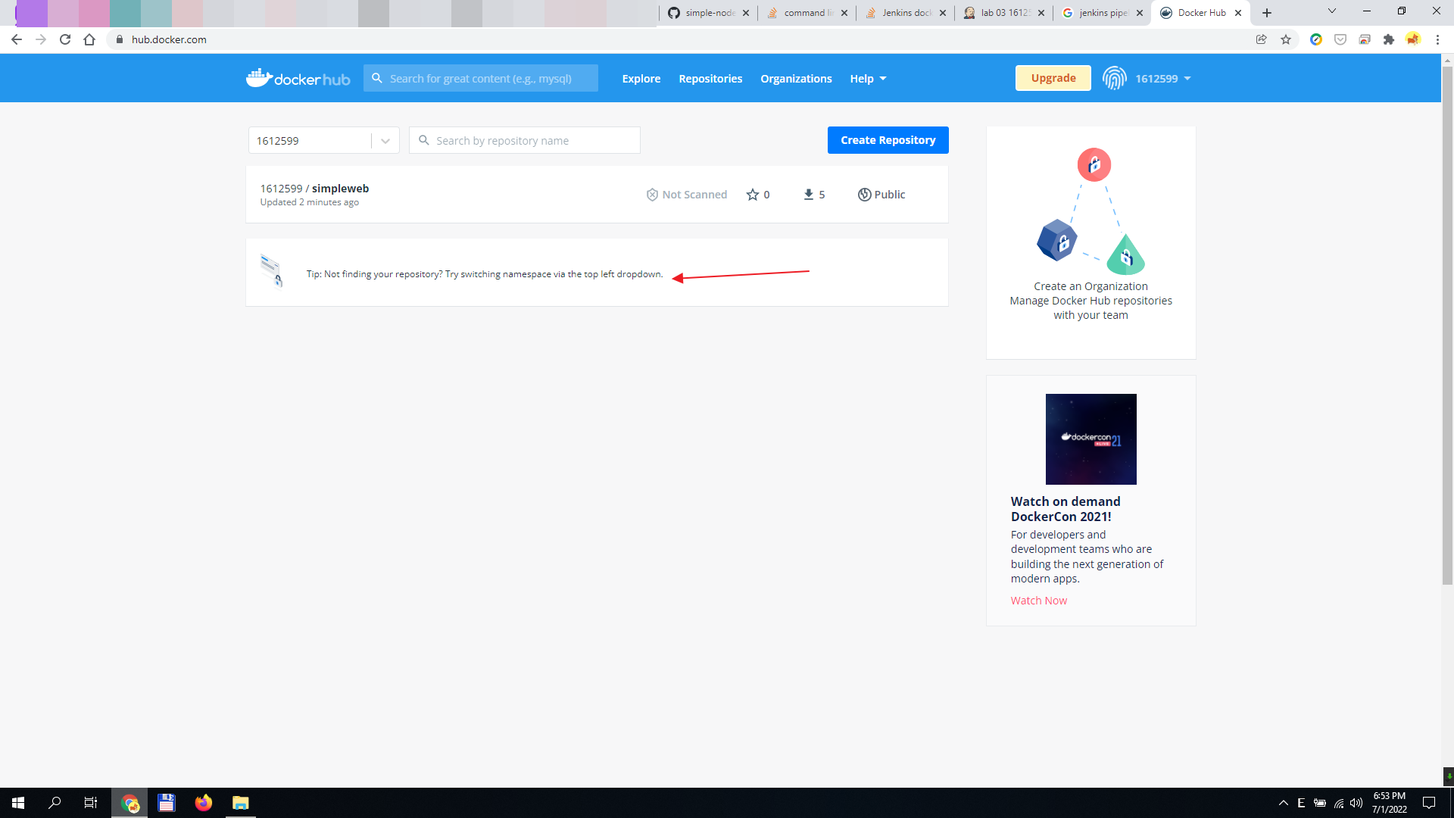Ta check lại ở docker hub

**VẬY LÀ TA ĐÃ THÀNH CÔNG BUILD MỘT IMAGE TỪ CODE BASE TRÊN GIT HUB VÀ PUSH LÊN DOCKER HUB SERVER**